BAB I
PENDAHULUAN
- Latar Belakang
Pendidikan anak usia dini ialah kelompok anak yang berada dalam proses pertumbuhan dan perkembangan yang bersifat unik. Yaitu, pola pertumbuhan dan perkembangan (koordinasi motorik halus dan kasar), intelegensi (daya pikir, daya cipta, kecerdasan emosi, dan kecerdasan spiritual), sosial emosional (sikap dan perilaku) dan agama, bahasa dan berkomunikasi yang khusus sesuai dengan tingkat pertumbuhan dan perkembangan anak. Musbikin (2010: 36) mengungkapkan bahwa:
Pendidikan anak usia dini (PAUD) adalah “suatu upaya pembinaan yang ditujukan kepada anak sejak lahir sampai dengan usia enam tahun yang dilakukan melalui pemberian rangsangan pendidikan untuk membantu pertumbuhan dan perkembangan jasmani dan rohani agar anak memiliki kesiapan dalam memasuki pendidikan lebih lanjut”.

Pendidikan anak usia dini seperti ini mengacu dalam Undang – Undang Sisdiknas tahun 2003 pasal 1 ayat 14. Di samping istilah pendidikan anak usia dini, terdapat pula terminology pengembangan anak usia dini, yaitu upaya yang dilakukan oleh masyarakat atau pemerintah untuk membantu anak usia dini dalam mengembangkan potensinya, baik aspek pendidikan, gizi, maupun kesehatan.

Pendidikan anak usia dini (PAUD) bertujuan untuk membantu meletakkan dasar kearah perkembangan sikap, pengetahuan, keterampilan dan menyiapkan anak untuk memasuki pendidikan dasar dengan mengembangkan nilai-nilai agama, moral, sosial, emosi, bahasa, kognitif, fisik motorik dan seni. Salah satu bidang pengembangan dalam pertumbuhan kemampuan dasar di taman kanak-kanak adalah pengembangan bahasa ekspresif.
Secara umum, Pengembangan kemampuan berbahasa adalah sebagai alat komunikasi, Bahasa adalah alat untuk berpikir, mengekspresikan diri dan berkomunikasi. Keterampilan bahasa juga penting dalam rangka pembentukan konsep, informasi, dan pemecahan masalah. Melalui bahasa pula kita dapat memahami komunikasi pikiran dan perasaan. Menurut Vygotsky (Susanto, 2012: 73) mengartikan bahasa merupakan “alat untuk mengekspresikan ide dan bertanya, dan bahasa juga menghasilkan konsep dan kategori- kategori untuk berpikir. Jadi, bahasa itu merupakan komunikasi untuk menghubungkan sesuatu hal sehingga menghasilkan konsep tertentu”.
Dalam berbahasa, pendidikan perlu meningkatkan ide-ide yang dimilikinya untuk mengembangkan kemampuan berbahasa anak. Anak didik belajar bahasa perlu menggunakan beberapa strategi misalnya permainan–permainan yang bertujuan mengembangkan bahasa anak dan penggunaan media-media yang beragam yang mendukung pembelajaran bahasa. Anak didik akan mendapatkan pengalaman bermakna dalam meningkatkan kemampuan berbahasa dimana pembelajaran yang menyenangkan akan menjadi bagian dalam hidup anak.
Mengembangkan bahasa ekspresif anak dengan cerita, anak didik akan memperoleh banyak pembendaharaan kata-kata baru serta bisa belajar bagaimana mereka menyusun kalimat dengan benar. Dengan begitu, hal tersebut akan semakin merangsang perkembangan bahasa anak semakin baik. Melalui cerita, orang tua ataupun guru bisa dapat menceritakan secara menarik mengenai suatu tokoh yang berprilaku baik. si anak akan terdorong untuk menirukan prilaku dari tokoh yang bersangkutan. Apabila kita mencermati lebih mendalam mengenai manfaat cerita ini, maka kegiatan bercerita dapat memberikan pengalaman belajar yang unik dan menarik, serta dapat menggetarkan perasaan, membangkitkan semangat dan dan menimbulkan keasyikan tersendiri dalam kegiatan bercerita memungkinkan mengembangkan dimensi perasaan anak dan dapat memberikan sejumlah pengetahuan sosial, nilai-nilai moral, dan keagamaan.
Berdasarkan observasi awal di Taman Kanak-Kanak Kemala Bhayangkari Panaikang yang dilakukan pada tanggal 4 Februari 2013, peneliti melihat anak belum bisa mengerti tentang bagaimana bercerita menggunakan gambar yang disediakan oleh guru, hal ini disebabkan karena proses pembelajaran yang kurang maksimal dalam kegiatan belajar mengajar (KBM). Selain itu, pendidikan di Taman Kanak-Kanak Kemala Bhayangkari Panaikang dalam pelaksanaan pembelajaran tentang cara bercerita tidak sesuai dengan langkah-langkah dan tujuan dalam melakukan kegiatan.
Untuk mengembangkan kemampuan dasar anak didik dalam hal kemampuan berbahasa ekspresifnya maka guru-guru di Taman Kanak-Kanak Kemala Bhayangkari Panaikang akan membantu anak didik memperluas kosakatanya dengan lebih aktif berkomunikasi antara teman, guru dan orang tua. Selain itu dalam hal menerangkan sesuatu pembelajaran kepada anak didik perlu menggunakan kata-kata atau ungkapan yang mudah dicernah oleh anak didik sehingga anak didik akan lebih mampu menangkap dan merespon sesuatu hal. Saat memasuki lembaga prasekolah/Taman Kanak-Kanak anak didik seharusnya mampu mengekspresikan diri dan berkreasi dengan berbagai gagasan dan imajinasi dan menggunakan berbagai media/bahan menjadi suatu karya seni. Untuk mengembangkan kemampuan berbahasa ekspresif anak didik di Taman Kanak-Kanak, guru dapat menggunakan berbagai pengajaran seperti melalui cerita gambar seri.
Dari uraian di atas, maka peneliti tertarik untuk melakukan penelitian, yang akan dituangkan dalam sebuah judul “Peningkatan Kemampuan Berbahasa Ekspresif Anak Melalui Cerita Gambar Seri Di Taman Kanak-Kanak Kemala Bhayangkari Panaikang.”
- Rumusan Masalah
Berdasarkan latar belakang di atas maka penelitian ini dapat dirumuskan sebagai berikut: Apakah melalui cerita gambar seri dapat meningkatkan kemampuan berbahasa ekspresif pada anak di Taman Kanak-Kanak Kemala Bhayangkari, Kecamatan Panaikang ?
C. Tujuan Penelitian
Tujuan yang ingin dicapai dalam penelitian ini adalah untuk mengetahui kemampuan berbahasa ekspresif anak melalui cerita gambar seri pada anak di Taman Kanak-Kanak Kemala Bhayangkari Panaikang.

D. Manfaat Penelitian
Manfaat dari penelitian ini adalah sebagai berikut :
1. Bagi Anak didik :
a. Meningkatkan kemampuan berbahasa
b. Belajar menghargai orang lain .
c. mudah memahami suatu cerita gambar
d. menigkatkan prestasi belajar
2. Bagi Guru :
a. Menambah pengetahuan dalam mengelola pembelajaran
b. Sebagai perbaikan dalam mengajar
c. Meningkatkan profesionalisme guru
d. Memberikan umpan balik yang diperlukan
e. Mendorong kemampuan anak yang berdampak pada peningkatan hasil belajar
3. Bagi Sekolah :
a. Dapat meningkatkan mutu pendidikan agar dapat bersaing secara sehat
b. Menjadikan lulusannya menjadi pribadi mandiri, cerdas, kreatif, percaya diri dan berahlak mulia sehinggah reputasi Taman Kanak-Kanak dapat meningkat.

BAB II
KAJIAN PUSTAKA, KERANGKA PIKIR DAN HIPOTESIS TINDAKAN
A. Kajian Pustaka
- Kemampuan Bahasa Ekspresif
- Pengertian Kemampuan Bahasa Ekspresif

Bahasa merupakan alat untuk berpikir. Berpikir merupakan suatu proses memahami dan melihat hubungan. Proses ini tidak mungkin dapat berlangsung dengan baik tanpa alat bantu, yaitu bahasa. Vygotsky (Susanto, 2012: 75) menyatakan bahwa :
Pada umumnya bahasa dan pikiran anak berbeda. Kemudian secara perlahan, sesuai tahap perkembangan mentalnya, bahasa dan pikirannya menyatu sehingga bahasa merupakan ungkapan dari pikiran. Anak secara alami belajar bahasa dari interaksinya dengan orang lain untuk berkomunikasi, yaitu menyatakan pikiran dan keinginannya memahami pikiran dan keinginan orang lain.

Bahasa merupakan sarana untuk berkomunikasi, baik komunikasi aktif maupun komunikasi pasif, perkembangan bahasa anak meliputi perkembangan bahasa reseptik (menerima bahasa ) dan perkembangan bahasa ekspresif (mengungkapkan bahasa). tetapi penulis lebih memfokuskan pada bahasa ekspresif anak.
Bahasa ekspresif adalah kemampuan untuk berkomunikasi secara simbolis baik visual ataupun auditorik. Bahasa ekspresif bertujuan membantu anak agar dapat mengekspresikan kebutuhannya, keinginan dan perasaannya secara verbal. Mendorong anak untuk berbicara secara lebih jelas, sehingga mudah dipahami, mendorong kefasihan berbahasa, sehingga mudah dimengerti oleh orang lain dan membantu anak memahami bahwa komunikasi tersebut dapat berpengaruh secara lebih efektif terhadap lingkungannya.
Bahasa ekspresif merupakan kemampuan anak untuk mengungkapkan pikiran secara utuh dan sempurna setelah menyimak atau mendengar sesuatu kegiatan dalam proses pembelajaran.
Menurut Tri Lita Puspita (2012 : 11) bahasa ekspresif anak merupakan pengembangan kemampuan berpikir logis, sismatis, dan analitis, serta peningkatan pemahaman struktur bahasa yang sederhana. Peningkatan kemampuan berekspresif melalui bahasa dengan tepat, kemampuam komunikasi aktif, membangkitkan minat berbahasa dan pengembangan kemampuan yang meningkatkan perasaan, sikap dan pendapat, yang kemudian disederhanakan dalam bentuk aspek-aspek perilaku.
Menurut Sudjiman (1992) mengatakan bahwa bahasa ekspresif adalah kemampuan anak yang sedang tumbuh kembang mengkomunikasikan kebutuhannya, pikirannya, dan perasaannya melalui bahasa dengan kata-kata yang mempunyai makna yang unik, dan kemampuan anak masih terbatas untuk memahami bahasa dari pandangan orang lain.
Menurut Gordon ( Nurhaedah 2012 : 15) mengatakan bahwa bahasa ekspresif adalah bahasa yang berisi curahan perasaan, dimana seseorang memberikan atau mengungkapkan gambaran maksud, gagasan, dan perasaan.

Berdasarkan uraian diatas, maka dapat disimpulkan bahwa bahasa ekspresif adalah kemampuan berbahasa secara simbolis baik melalui visual dan audiotorik yang dimana anak dapat mengungkapkan gambaran maksud, gagasan dan perasaannya.

- Fungsi Kemampuan Bahasa Ekspresif
Dalam membahas fungsi bahasa bagi anak Taman Kanak-Kanak, dapat dilihat dari beberapa sudut pandang. Hal ini, terutama ditujukan pada fungsi secara langsung pada anak itu sendiri.
Menurut Depdiknas (Susanto, 2012: 81) fungsi pengembangan bahasa bagi anak prasekolah adalah :
1). Sebagai alat untuk berkomunikasi dengan lingkungan
2). Sebagai alat untuk mengembangkan kemampuan intelektual anak
3). Sebagai alat untuk mengembangkan ekspresi anak
4). Sebagai alat untuk menyatakan perasaan dan buah pikiran kepada orang lain.

Menurut Gardner (Susanto, 2012: 81) bahwa “fungsi bahasa bagi anak taman kanak-kanak ialah sebagai alat mengembangkan kemampuan intelektual dan kemampuan dasar anak. Secara khusus bahwa fungsi bahasa bagi anak taman kanak-kanak adalah untuk mengembangkan ekspresi-perasaan, imajinasi, dan pikiran.”
Berdasarkan pendapat di atas, dapat disimpulkan bahwa fungsi pengembangan kemampuan berbahasa bagi anak taman kanak-kanak antara lain :
a). Sebagai alat untuk berkomunikasi dengan lingkungan
b). Sebagai alat untuk mengembangkan kemampuan intelektual anak
c). Sebagai alat untuk menyatakan perasaan dan buah pikiran kepada orang lain
d). Sebagai alat untuk mengembangkan ekspresi anak
Fungsi bahasa ekspresif itu sendiri adalah kemampuan anak mengutarakan pikirannya, dimulai dari komunikasi dengan ekspresi wajah, gerakan tubuh dan akhirnya menggunakan kata-kata.
Fungsi ekspresif muncul berupa mengeluarkan suara tenggorok misalnya bertahak, batuk dan menangis. Fungsi suara tenggorok berangsur menghilang umur 2 bulan, digantikan dengan suara “ooo-ooo”. sosial telah dapat dilihat pada umur 5 minggu dengan berbicara atau mengelus pipinya. Senyum simetris, tidak seperti senyum asimetris yang dapat terlihat pada saat anak buang air besar atau kecil yang disebut sebagai meringis. Reaksi orientasi terhadap bunyi seperti respons motorik, mengedip atau gerakan seperti kaget merupakan hal yang penting untuk diperhatikan.
Berdasarkan uraian diatasi dapat disimpulkan bahwa fungsi ekspresif merupakan kemampuan untuk mengutarakan pekirannya melalui mimik, gerakan dan kata-kata.
c. Perkembangan Kemampuan Bahasa Ekspresif Anak
Menurut Jamaris (Susanto, 2012: 78) karakter perkembangan kemampuan bahasa anak usia empat tahun yaitu :
1). Terjadi perkembangan yang cepat dalam kemampuan bahasa anak. Anak telah dapat menggunakan kalimat dengan baik dan benar.
2). Menguasai 90 persen fonem dan sintaksis bahasa yang digunakannya.
3).Dapat berpartisipasi dalam suatu percakapan. Anak sudah dapat mendengarkan orang lain berbicara dan menanggapi percakapan tersebut.

Selanjutnya, menurut Jamaris (Susanto, 2012: 79) karakter kemampuan bahasa anak usia 5-6 tahun adalah sebagai berikut :

- Sudah dapat mengucapkan lebih dari 2.500 kosakata.
- Lingkup kosakata yang dapat diucapkan anak menyangkut warna, ukuran, bentuk, rasa, bau, keindahan, kecepatan, suhu, perbedaan, perbandingan, jarak, dan permukaan (kasar-halus)
- Anak usia 5-6 tahun sudah dapat melakukan peran sebagai pendengar yang baik.
- Dapat berpartisipasi dalam suatu percakapan. Anak sudah dapat mendengarkan orang lain berbicara dan menanggapi pembicaraan tersebut.
- Percakapan yang dilakukan anak anak 5-6 tahun telah menyangkut berbagai komentarnya terhadap apa yang dilakukan oleh dirinya sendiri dan orang lain, serta apa yang dilihatnya. Anak pada usia 5-6 tahun ini sudah dapat melakukan ekspresi diri, menulis, membaca, dan bahkan berpuisi.

Jadi, perkembangan kemampuan bahasa anak 4-6 tahun dimana anak sudah mendengarkan orang lain berbicara dan menanggapinya.
d. Faktor-Faktor Kemampuan Bahasa Ekspresif Anak
Menurut Direktorat PAUD (2010: 17) Bahasa anak dapat berkembang cepat, jika sebagai berikut:
1) anak berada didalam lingkungan yang positif dan bebas dari tekanan, 2) pandang mata anak saat berbicara, 3) menyampaikan pesan verbal diikuti dengan pesan non verbal, 4) melibatkan anak dalam berkomunikasi, 5) gunakan ejaan yang benar, 6) bicarakan apa yang benar-benar dilakukan dan dialami anak, 7) gunakan tata bahasa yang benar dalam berbicara, 8) betulkan kesalahan bahasa anak dengan lembut, baik dalam pengucapan maupun susunan dan, 9) hindari memaksa anak untuk menghafal kata.

Dari uraian diatas dapat dijelaskan sebagai berikut :
- Anak berada dalam lingkungan yang positif dan bebas dari tekanan.
Anak selalu dibiasakan untuk ikut dalam pembicaraan. Anak akan tertekan dapat menghambat kemampuan bicaranya. Dengan mengikutkan anak dalam pembicaraan maka, akan secara cepat anak belajar mengerti apa yang dilihat dan didengarnya dengan demikian kosa kata yang mulai dipelajarinya akan lebih banyak dan dapat membantu anak cepat berbicara.
- Pandang mata anak saat berbicara.
Kontak tersebut mendorong anak aktif berbicara, menunjukkan sikap dan minat yang tulus pada anak. Dalam merespon pembicaraan anak, harusnya orang tua sebaiknya memberikan umpan balik yang baik dengan membalas pembicaraan anak dengan halus dan lembut sehingga mulai sejak dini anak belajar berbicara dengan sopan dan tidak menggunakan nada yang tinggi apabila berbicara dengan orang lain.
- Menyampaikan pesan verbal diikuti dengan pesan non verbal.
Dengan bercakap-cakap dengan anak, orang dewasa perlu menunjukkan ekspresi yang sesuai dengan ucapannya. Maksudnya dalam mengucapkan sesuatu harus di ikuti dengan gerakan, mimik muka, dan intonasi yang sesuai. Misalnya pada saat orang dewasa berkata, “saya senang” maka perlu ditunjukkan dengan ekspresi muka senang pula, sehingga anak mengetahui seperti apa kata senang itu sebenarnya.

- Melibatkan anak dalam berkomunikasi.
Orang dewasa perlu melibatkan anak untuk ikut membangun komunikasi. pada saat anak berbicara apa yang diungkapkan dari anak tersebut orang dewasa harus menghargainya. Apabila ide atau hal yang dibicarakannya kurang baik seharusnya orang dewasa bukan memarahinya tetapi kembali untuk mengajarnya bahwa apa yang dia bicarakan/ ucapkan tersebut adalah sebenarnya salah.
- Gunakan ejaan yang benar.
Dalam berbicara seharus orang tua harus menghindari ejaan yang dibuat-buat. Seperti cayang, antik ya (sayang, cantik ya) karena dengan mendengar anak mudah mencontoh apa yang dia dengar dari orang dewasa.
- Bicarakan apa yang benar-benar dilakukan dan dialami anak.
Hal-hal yang dilakukan oleh orang tua dan anak sebaiknya dibicarakan sehingga anak dapat mengetahuai hal apa yang sebenarnya dia sedang lakukan misalnya, ‘ayo kita makan ya’, mari ibu bedaki badannya’
- Gunakan tata bahasa yang benar dalam berbicara.
Dalam berbicara sebaiknya orang dewasa menggunakan bahasa yang baku karena anak adalah peniru yang unggul yang dapat meniru setiap kata yang didengarkannya.
- Betulkan kesalahan bahasa anak dengan lembut, baik dalam pengucapan maupun susunan.
apabila saat anak berbicara melakukan kesalahan, orang tua seharusnya membetulkan kesalahan anak dengan lembut bukan memarahinya agar anak tidak merasa tertekan. Misalnya, ibu, mam adik nasi. Dengan lembut orang tua mengatakan ‘ adik mau makan nasi ya.’
- Hindari memaksa anak untuk mengahafal kata.
Sebenarnya anak suka mengulang-ulang kata yang baru dikenal. Orang tua dapat mendukung aktifitas ini. bila anak tidak mau orang tua tidak perlu mendorong. Orang tua seharus tidak memaksa anak karena dengan memaksa, anak tersebut akan lebih tertekan.
Berdasarkan faktor-faktor yang mempengaruhi perkembangan bahasa anak, dapat disimpulkan bahwa yang paling dominan mempengaruhi yaitu lingkungan dan orang dewasa yang berada disekitar anak itu sendiri.
e. Indikator Kemampuan Berbahasa Ekspresif
Kurikulum dinas pendidikan (2004) mengatakan bahwa, indikator bahasa ekspresif adalah :
- bercerita dengan menggunakan kata ganti aku, saya, kamu, dia dan mereka
- mengurutkan dan menceritakan isi gambar seri
dengan adanya indikator diatas akan lebih mempermudah dalam melakukan proses belajar mengajar yang lebih efektif yang dapat lebih menunjang perkembangan anak didik.

2. Cerita Gambar Seri
a. Pengertian Cerita Gambar Seri
Cerita mempunyai makna yang luas apabila ditinjau dari segi bentuk dan isi cerita. Dari segi bentuk cerita, dimaknai bahwa cerita adalah fantasi/hayalan yang dalam sejarah (history), cerita ini dalam imajinasi penulis/pengarang (fiction).
Pada hakikatnya cerita adalah cerita tentang kejadian suatu tempat, kehidupan binatang sebagai perlambang kehidupan manusia, kehidupan manusia dalam masyarakat kapan dan dimana cerita itu terjadi. Cerita adalah penuturan tentang suatu kejadian. Dari cerita tersebut, kita dapat mengetahui dimana, bagaimana, dan apa yang dialami oleh pelaku cerita dari awal sampai akhir, pelaku cerita dapat manusia, maupun binatang. Pada zaman dahulu cerita dapat dituturkan dengan lisan.
Menurut Kamus Besar Bahasa Indonesia (2005), cerita adalah rangkaian peristiwa yang disampaikan, baik berasal dari kejadian nyata (non fiksi) ataupun tidak nyata (fiksi). Cerita merupakan tuturan yang membentangkan bagaimana terjadinya suatu hal (peristiwa, kejadian, dsb); karangan yang menuturkan perbuatan, pengalaman, atau penderitaan orang, kejadian dsb, baik yang sungguh-sungguh terjadi maupun yang hanya rekaan belaka, lakon yang diwujudkan atau dipertunjukkan di film (sandiwara, wayang, dsb).
Berdasarkan uraian di atas, maka dapat disimpulkan bahwa cerita adalah suatu serangkaian peristiwa berdasarkan kejadian nyata maupun tidak nyata.
Menurut Kamus Besar Bahasa Indonesia pengertian gambar adalah tiruan barang (orang binatang, tumbuhan, dsb) yang dibuat dengan coretan pensil pada kertas. Cerita disini menunjukkan bahwa gambar tidak hanya terbatas pada tiruan orang, binatang, tumbuhan. Tapi bisa juga tiruan lainnya. Selain itu dapat menggambarkan proses pembuatannya tdak terbatas pada coretan pensil. Bisa saja dengan pointer menggunakan mouse diprogram menggambar di komputer.
Patricia Siancolo (Mustakin, 2005: 32) menyatakan bahwa: “gambar adalah gabungan yang unik dari seni grafis dan naratif yang cita rasa seninya lengkap dan sering kali lebih diperluas oleh adanya ilustrasi. Gambar yang bagus bisa memberi anak kesenangan hiburan dan pengalaman yang kreatif.”
Menurut Nurhaedah (2012: 21) gambar seri termasuk dalam salah satu media gambar. Gambar seri terdiri dari dua hingga enam gambar yang menceritakan suatu kesatuan cerita yang dapat dijadikan alat yang dapat membantu alur pemikiran anak.
Menurut Taiyeb (Nurhaedah, 2012: 21) “gambar seri adalah beberapa rangkaian gambar yang berisi cerita atau dan peristiwa yang saling berhubungan antara isi gambar yang lainnya dan akhirnya dapat ditarik kesimpulan.”
“ Bercerita dengan gambar seri adalah cerita yang memberi penekanan pada pesan-pesan nilai moral yang disampaikan kepada anak seperti perbuatan itu salah dan perbuatan itu benar, atau hal itu bagus dan hal ini jelek atau kejadian itu lucu dan kajadian ini sedih, dan sebagainya. Dan kegiatan bercerita diharapkan bisa menjadi pengalaman menarik dan unik bagi anak didik di Taman Kanak-Kanak.” (Aisyah, 2007).
Menurut Tri Lita Puspita (2012: 9) cerita dengan gambar seri adalah cara pembelajaran yang menggunakan alat peraga tak langsung yang yang terdiri dari dua sampai enam gambar yang mengisahkan tentang perbuatan atau suatu kejadian yang bertujuan melatih keterampilan anak dalam bercakap-cakap untuk menyampaikan ide dalam bentuk lisan.
Berdasarkan uraian di atas, maka dapat disimpulkan cerita gambar seri adalah suatu rangkaian gambar yang terdiri dari dua sampai enam dimana antara satu gambar dengan gambar yang lainnya saling berkaitan atau berkelanjutan. Yang kemudian dapat memberikan pesan-pesan moral dan ide dalam bentuk lisan.
Menurut Malpalenisatriana (2009) Supaya gambar seri dapat dipergunakan menarik dan merangsang untuk bercakap-cakap, maka kita dapat melihat hubungannya dan menarik kesimpulan, maka gambar-gambar tersebut hendaknya memenuhi beberapa persyaratan yaitu :
- Gambar-gambar cukup besar, untuk dapat dilihat dari tempat anak sampai kerincinya.
- Hubungan antara satu gambar dan gambar berikutnya dapat kelihatan jelas.
- Tiap gambar sifatnya merangsang untuk mengetahui kelanjutannya, hal ini dapat dicari pada gambar yang berikutnya
- Isi tiap gambar menunjukkan suatu aksi (gerak).
- Gambar hendaknya jangan terlalu banyak isinya yang tidak begitu penting, terlalu banyak hiasan dapat mengaburkan arti dari gambar-gambar itu.
- Gambar-gambar sebaiknya diberi warna yang hidup.
b. Pentingnya Bercerita Dengan Gambar Seri Di Taman Kanak-Kanak
Bercerita dengan gambar seri digunakan untuk menyampaikan pesan-pesan belajar, melalui cerita anak belajar menggunakan bahasa dan mengenal bahasa –bahasa yang baru bagi dirinya. Bercerita dengan gambar seri digunakan di Taman Kanak-Kanak untuk membantu anak dalam perkembangan bahasanya. Pentingnya bercerita dalam lingkup pendidikan di Taman Kanak-Kanak memberi inspirasi bagi tenaga pendidik untuk selalu menampilkan cerita-cerita menarik yang dapat memberikan pengalaman belajar yang mudah dipahami oleh setiap anak.
Cerita banyak memberi manfaat bagi anak-anak, sehingga melalui pembelajaran dalam rangka mengembangankan kompetensi yang dimiliki oleh anak didik, sehingga pentingnya penggunaan bercerita dengan gambar seri di Taman Kanak-Kanak menurut Mosfiroh (2005) memberikan beberapa manfaat yaitu :
- mengasah imajinasi anak, imajinasi anak dapat dimunculkan melalui pengenalan sesuatu yang baru sehingga otak anak akan produktif memproses informasi yang diterimanya, 2) mengembangkan kemampuan berbahasa, yaitu melalui pembendaharaan kosa kata yang sering didengarnya, semakin banyak juga konsep tentang sesuatu yang dikenalnya, 3) mengembangkan aspek sosialnya, munculnya berbagai tokoh dalam cerita mencerminkan kebersamaan dalam kehidupan sosial, 4) mengembangkan aspek moral, melalui cerita pesan-pesan yang kental tentang penanaman disiplin, kepekaan terhadap kesalahan, kepekaan untuk minta maaf dan memaafkan , kepekaan menghormati orang tua dan menyanyangi yang lebih muda, dan sebagainya dapat dititipkan dalam berbagai tokoh cerita, 5) mengembangkan kesadaran agama, dengan menceritakan kehidupan para nabi dan sahabatnya, atau cerita yang direka sendiri dapat menumbuhkan kesadaran beragama, 6) mengembangkan aspek emosi, suasana yang dibangun dalam cerita akan berpengaruh dalam pembentukan emosi, 7) menumbuhkan semangat berprestasi, semangat berprestasi dapat ditumbuhkan melalui cerita cerita kepahlawanan, cerita biografi, tau cerita-cerita yang direka yang memiliki muatan semangat berprestasi. 8) melatih konsentrasi anak. Melalui aktifitas bercerita anak terbiasa untuk mendengar, menyimak mimik gerak si pencerita, atau memberi komentar disela-sela cerita.
Menurut Tri Lita Puspita (Hidayat, 2005: 11) pentingnya metode bercerita dengan gambar seri di Taman Kanak-Kanak yaitu :
- Dapat mengembangkan kemampuan dasar untuk pengembangan daya cipta, dalam pengertian membuat anak kreatif, yaitu lancar, fleksibel dan orisional dalam bertutur kata, berfikir, serta berolah tangan dan berolah tubuh sebagai latihan motorik halus maupun kasar.
- Pengembangan kemampuan dasar dalam pengembangan bahasa agar anak didik mampu berkomunikasi lisan dengan lingkungan sekitarnya.
Pentingnya metode bercerita dengan gambar seri dapat membantu anak dalam mengembangkan beberapa kemampuan yang ada dalam diri anak yang dikemukakan oleh Bachtiar (2005) yaitu: 1) Kemampuan dan keterampilan mendengar, 2) kemampuan dan keterampilan berbahasa, 3) kemampuan dan keterampilan berasosiasi, 4) kemampuan dan keterampilan berekspresi, 5) kemampuan dan keterampilan berimajinasi dan, 6) kemampuan dan keterampilan berpikir/logika.
Berdasarkan dari pendapat yang telah diuraikan diatas, maka dapat disimpulkan bahwa pentingnya metode bercerita dengan gambar seri di Taman Kanak-Kanak yaitu dapat memberi banyak manfaat terhadap perkembangan yang akan dicapai anak didik berdasarkan kompetensi yang akan dikembangkannya melalui pendidikan di Taman Kanak-Kanak.
c. Langkah-Langkah Penggunaan Cerita Gambar Seri
Menurut Depdiknas (2003 : 117) Langkah-langkah pelaksanaan penggunaan cerita gambar seri merupakan implementasi dari rencana kegiatan pembelajaran. Adapun langkah-langkah penggunaan cerita gambar seri yaitu :
- Guru menyiapkan alat peraga yang diperlukan (gambar-gambar)
- Guru mengatur posisi tempat duduk anak sesuai dengan yang direncanakan
- Guru menarik perhatian anak agar mendengarkan cerita
- Guru bercerita dengan memperlihatkan alat peraga satu persatu sesuai bagian yang diceritakan
- Guru memberi pertanyaan tentang isi cerita gambar seri tersebut satu per satu (bertahap kepada anak secara bergantian)
- Guru mengamati atau mengobservasi anak
Berdasarkan langkah-langkah diatas dapat disimpulkan bahwa langkah-langkah yang dapat dilaksanakan dalam penggunaan cerita gambar seri dalam proses belajar mengajar dapat membantu anak lebih berkembang dan dapat tercapai dengan maksimal.
- Kerangka Pikir
Anak usia 3-6 tahun dalam perkembangannya sudah mengalami masa peralihan. Ia mulai sadar bahwa lingkungannya tidak selalu menyetujui keinginannya sehingga ia harus menyesuaikan diri dengan lingkungannya. Dalam masa ini anak sering akan mengalami masalah-masalah, yang disebabkan oleh kurangnya pengetahuan tentang lingkungan sekitarnya, norma-norma yang berlaku, dan kurangnya kemampuan bahasanya. Oleh karena itu diperlukan media pembelajaran pendukung agar anak didik bisa mengembangkan segala bentuk kemampuan yang dimilikinya khususnya kemampuan berbahasa ekspresif.
Salah satu media yang bisa digunakan yaitu cerita gambar seri, karena dengan cerita gambar seri dapat menarik perhatian dan minat anak didik dalam pembelajaran bahasa. cerita gambar seri berfungsi untuk membantu anak didik memperoleh kemudahan dalam pembelajaran bahasa. karena dengan cerita gambar seri merupakan alat peraga yang dapat membangkitkan ide-ide dalam peningkatan berbahasa ekspresif. Mengembangkan bahasa ekspresif melalui gambar seri yang sesuai dengan krakteristik usia anak didik akan sangat membantu meningkatkan kemampuan bahasa ekspresif dengan baik dan benar. Hal diatas disebabkan karena gambar seri melibatkan anak didik tidak secara individual Sehingga, dalam proses ini terjadi interaksi dimana komunikasi tidak langsung melatih kemampuan anak didik dalam berbahasa ekspresif. Kemampuan berbahasa ekspresif ditandai dengan kemampuan bercerita dengan menggunakan kata ganti aku, saya, kamu, dia dan mereka, dan mengurutkan dan menceritakan isi gambar seri
Berdasarkan uraian di atas, maka dapat digambarkan kerangka pikir tentang penggunaan cerita gambar seri sebagai berikut :

Pembelajaran Bahasa Ekspresif di Taman Kanak-Kanak Kemala Bhayangkari

Langkah - langkah :
- Guru menyiapkan alat peraga yang diperlukan (gambar-gambar)
- Guru mengatur posisi tempat duduk anak sesuai dengan yang direncanakan
- Guru menarik perhatian anak agar mendengarkan cerita
- Guru bercerita dengan memperlihatkan alat peraga satu persatu sesuai bagian yang diceritakan
- Guru memberi pertanyaan tentang isi cerita gambar seri tersebut satu per satu (bertahap kepada anak secara bergantian)
- Guru mengamati atau mengobservasi anak
Penggunaan cerita gambar seri
Cerita gambar seri adalah suatu rangkaian gambar yang terdiri dari 2-6 gambar yang saling berkaitan dan dapat dijadikan sebagai alat untuk membantu alur pemikiran anak dalam berbahasa

Meningkatkan kemampuan berbahasa anak
Indikator :
- Anak mampu bercerita dengan menggunakan kata ganti aku, saya, kamu, dia dan mereka
- Anak mampu mengurutkan dan menceritakan isi gambar seri.

Bahasa ekspresif

Gambar 2.1 Kerangka Pikir
- Hipotesis Tindakan
Hipotesis tindakan dalam penelitian ini yaitu jika media gambar seri digunakan maka kemampuan berbahasa ekspresif anak di Taman Kanak-Kanak Kemala Bhayangkari Panaikang akan meningkat.

BAB III
METODE PENELITIAN
- Pendekatan Dan Jenis Penelitian
Pendekatan dalam penelitian ini adalah pendekatan kualitatif yang bertujuan untuk menggambarkan keadaan dan status fenomena. Dalam penelitian ini akan dideskripsikan tentang penggunaan cerita gambar seri dalam meningkatkan kemampuan berbahasa ekspresif anak di Taman Kanak-Kanak Kemala Bhayangkari Panaikang.
Jenis penelitian ini adalah penelitian tindakan kelas (Classroom Action Research). dimana penelitian tindakan yang dilakukan dengan tujuan memperbaiki mutu praktik pembelajaran di kelas. Fokus penelitian tindakan kelas pada anak didik atau proses belajar mengajar di kelas. Tujuan utama penelitian tindakan kelas adalah untuk memecahkan permasalahan nyata yang terjadi dikelas dan meningkatkan kegiatan nyata guru dalam kegiatan pengembangan profesinya.
- Fokus Penelitian
Berkaitan dengan judul maka fokus penelitian ini adalah gambaran tentang pelaksanaan cerita gambar seri dalam peningkatan kemampuan berbahasa ekspresif anak. Oleh karena itu, untuk memperoleh batasan tentang fokus penelitian dan masalah-masalah yang dikaji dalam penelitian ini, maka hanya difokuskan pada :
1. Penggunaan Cerita gambar seri adalah suatu cerita yang terdiri dari serangkaian gambar yang berjumlah dua hingga enam gambar yang menceritakan suatu kesatuan cerita yang dapat yang dijadikan alat yang dapat membantu alur pemikiran anak dalam berbahasa.
2. Kemampuan berbahasa ekspresif anak yaitu kemampuan yang berhubungan dengan komunikasi untuk menyampaikan keinginan, pikiran, harapan, permintaan dan lain-lain untuk dirinya sendiri baik untuk komunikasi dengan lingkungan, untuk mengembangkan intelektualnya, mengembangkan eskpresi , dan untuk menyatakan perasaan dan buah pikiran kepada orang lain.
- Setting Penelitian
Lokasi penelitian ini bertempat di Jalan Urip Sumoharjo Aspol Panaikang Blok C/ 21 Kelurahan Tamalanrea Kecamatan Tamalanrea Kota Makassar Provinsi Sulawesi Selatan.
Subjek observasinya adalah anak didik kelas B4 yang berjumlah 15 orang yang merupakan objek yang akan diteliti dan para guru ditaman kanak-kanak tersebut terkait dengan proses pelaksanaan pembelajaran dengan menggunakan cerita gambar seri.
- Prosedur Dan Desain Penelitian
Jenis penelitian ini terdiri dari 2 siklus, masing-masing siklus 2 kali pertemuan mencakup 4 komponen dalam 1 pertemuan persiklus dimana terdiri dari empat tahap, yaitu perencanaan, pelaksanaan, observasi, dan refleksi. Empat tahap tersebut dilaksanakan secara berurutan dalam 2 siklus.
Pelaksanaan Siklus
Pelaksanaan penelitian tindakan kelas mengikuti tahap penelitian tindakan kelas yaitu perencanaan, pelaksanaan , observasi, dan refleksi. Data hasil penelitian diperoleh secara kualitatif yaitu observasi sebagai cara pengumpulan data. Hasil penelitian digambarkan berdasarkan indikator yang dicapai dalam meningkatkan kemampuan berbahasa ekspresif anak melalui cerita gambar seri di Taman Kanak-Kanak Kemala Bhayangkari Panaikang.

Berikut ini digambarkan bagan prosedur penelitian sebagai berikut :
perencanaan
refleksi
SIKLUS I
pelaksanaan
observasi
perencanaan

refleksi

pelaksanaan

SIKLUS II

Siklus ke- n
observasi

Bagan 3.1 Tahap-Tahap Penelitian Tindakan Kelas ( Arikunto, 2006)
Dari gambar bagan diatas dapat dijelaskan sebagai berikut :
- Tahap Perencanaan
Perencanaan adalah mengembangkan rencana tindakan yang secara kritis untuk meningkatkan apa yang telah terjadi. Tahap perencanaan dilakukan melalui perkenalan dengan pihak sekolah telebih dahulu, mulai dari mengambil data anak didik dan guru kemudian memperlihatkan tema pembelajaran kepada kepala Taman Kanak-Kanak dan guru kelas. Tema pembelajaran bertujuan untuk mengetahui peningkatan kemampuan berbahasa ekspresif anak melalui cerita gambar seri di Taman kanak-kanak kemala bhayangkari panaikang.
- Tahap Tindakan
Pelaksanaan tindakan kelas dengan langkah-langkah yang diajukan dalam pelaksanaan tindakan kelas terdiri dari kegiatan awal, kegiatan inti, dan kegiatan penutup. Langkah langkah pelaksanaan tindakan meningkatkan kemampuan berbahasa ekspresif pada anak didik diharapkan dapat membangkitkan motivasi anak, meningkatkan keterlibatan anak didik dalam pembelajaran, serta menciptakan suasana pembelajaran yang menyenangkan dalam rangka peningkatan kemampuan berbahasa ekspresif anak melalui cerita gambar seri.
- Tahap Observasi
Pelaksanaan observasi berfungsi untuk mendokumentasikan pengaruh tindakan terkait seperti seluruh proses tindakannya, pengaruhnya (yang sengaja dan tidak disengaja), keadaan dan kendala, serta persoalan yang timbul dalam kegiatan observasi tersebut. Hal-hal yang menjadi perhatian dan pengamatan bagi pelaksanaan observasi dalam penelitian tindakan kelas bertujuan untuk peningkatan berbahasa ekspresif anak melalui cerita gambar seri di Taman Kanak-Kanak Kemala Bhayangkari, yaitu anak mampu a. bercerita dengan menggunakan kata ganti aku, saya, kamu, dia dan mereka, dan b. mengurutkan dan menceritakan isi gambar seri
- Tahap Refleksi
Dengan mengadakan observasi kepada masing-masing anak didik untuk mengetahui peningkatan kemampuan berbahasa ekspresif anak melalui cerita gambar seri di Taman Kanak-Kanak Kemala Bhayangkari Panaikang. Refleksi berpedoman bahwa semakin banyak anak didik yang memiliki tingkat penguasaan yang baik terhadap cerita gambar seri, maka semakin tinggi peningkatan kemampuan berbahasa ekspresif pada anak. Hasil yang didapatkan pada tahap observasi dianalisis pada tahap refleksi.
Apabila siklus pertama belum tercapai maka akan dilanjutkan pada siklus selanjutnya. Dan apabila siklus pertama telah tercapai sebesar 75% maka siklus akan dihentikan.
- Teknik Pengumpulan Data
Adapun teknik yang digunakan dalam pengumpulan data guna mengetahui peningkatan kemampuan berbahasa anak melalui cerita gambar seri di Taman Kanak-Kanak Kemala Bhayangkari Panaikang. Yaitu melalui observasi kepada anak didik serta dokumentasi kegiatan.

- Observasi
Kegiatan observasi dilakukan dengan cara mengamati secara langsung kondisi anak yang menjadi subjek penelitian, dalam hal ini terkait dengan peningkatan kemampuan berbahasa anak melalui cerita gambar seri. Kemampuan berbahasa ekpresif anak ditandai dengan dua indikator yaitu, a. bercerita dengan menggunakan kata ganti aku, saya, kamu, dia dan mereka, dan b.mengurutkan dan menceritakan isi gambar seri
- Dokumentasi
Teknik dokumentasi dimaksudkan untuk memperoleh data tentang jumlah anak didik di Taman Kanak-Kanak Kemala Bhayangkari panaikang dan data lain yang terkait dengan peningkatan kemampuan berbahasa ekpresif anak melalui cerita gambar seri.
- Teknik Analisi Data
Analisis data hasil penelitian dilakukan menggunakan analisis kualitatif untuk mengukur peningkatan kemampuan anak didik dalam berbahasa ekspresif melalui cerita gambar seri di Taman Kanak-Kanak Kemala Bhayangkari Panaikang.
Penilaian hasil penelitian ini berdasarkan pada buku penilaian di Taman Kanak-Kanak, secara kualitatif dalam tabel sebagai berikut:
Tabel 4.1 Kategori Penilaian Hasil Belajar
No Kategori Kemampuan Simbol
1 Baik Anak didik dapat melakukan dengan tepat,
secara baik dan benar.
2 Cukup Anak didik dapat melakukan dengan baik, √
dengan sedikit lamban.
3 Kurang Anak didik tidak dapat melakukan dengan
baik, kurang tepat dan kadang salah
Sumber : Kurikulum Taman Kanak-Kanak (Kemala Bhayangkari Panaikang)

- Standar Pencapaian
Standar pencapaian dalam penelitian tindakan ini meliputi indikator hasil mengajar guru dan belajar anak selama mengikuti pembelajaran. Untuk itu peneliti dan guru kelas menentukan tingkat kriteria keberhasilan tindakan pada setiap siklus pembelajaran. Kriteria tersebut setiap anak dan guru menunjukkan kategori rata-rata baik pada aktifitas mengajar dan belajar anak di Taman Kanak-Kanak Kemala Bhayangkari Panaikang.

Standar pencapaian :
= Baik , jika semua indikator kemampuan berbahasa anak tercapai
√ = Cukup, jika hanya sebagian indikator kemampuan berbahasa anak tercapai
= Kurang, jika indikator kemampuan berbahasa anak tidak tercapai
Berdasarkan indikator pencapaian, peneliti dikatakan berhasil apabila mencapai 75% dari jumlah anak (15 anak) telah mencapai indikator kemampuan berbahasa ekpresifnya.

BAB IV
HASIL PENELITIAN DAN PEMBAHASAN
A. Hasil Penelitian
1. Gambaran Umum Lokasi Penelitian
Taman kanak-kanak Bhayangkari panaikang merupakan taman kanak-kanak yang terletak di jalan Urip Sumoharjo Aspol Panaikang Blok C/21 Kelurahan Tamalanrea Kota Makassar Provinsi Sulawesi Selatan. Taman kanak-kanak ini didirikan pada tahun 1980 yang terdiri dari 4 ruangan kelas untuk anak didik, 1 kantor untuk kepala sekolah, 1 ruang kesehatan, dapur ,WC, gudang, dan tempat bermain untuk anak. Tempat bermain anak ada 2 yaitu berada dalam ruangan dan di halaman Tk.
Posisi Taman Kanak-Kanak Bhayangkari panaikang merupakan tempat yang dapat dikatakan strategis karena dapat terjangkau oleh semua jenis kendaraan dan keamanannya lebih terjamin karena berada dalam lingkungan asrama polisi yang agak jauh dari keramaian lalu lintas yang dapat membahayakan anak didik. Taman kanak-kanak Bhayangkari Panaikang dikelola oleh pengurus yayasan Kemala Bhayangkari Daerah Sulawesi Selatan dengan kepala Taman Kanak-kanak ibu Nurlina.S.Pd dan dibantu oleh 3 pengajar guru. Selain itu terdapat 1 orang yang bekerja sebagai petugas sekolah.
2. Deskripsi Hasil Penelitian Siklus I dan Siklus II
a. Hasil Penelitian Siklus I
- Perencanaan
Sebelum peneliti melaksanakan kegiatan pembelajaran, terlebih dahulu peneliti berdiskusi dengan guru kelompok $B_{4}$ untuk menyusun rencana kegiatan harian yang berkaitan dengan kemampuan bahasa ekspresif anak melalui cerita gambar seri. Adapun langkah-langkahnya adalah sebagai berikut:
- Menyusun rencana kegiatan harian
Pada kegiatan ini, guru dan peneliti membuat atau menyusun rencana kegiatan harian yang akan dilakukan pada saat proses pembelajaran nantinya. Perencanaan kegiatan harian ini terdiri dari tiga kegiatan yaitu kegiatan awal,kegiatan inti, dan kegiatan akhir (penutup). Tema yang dipakai yaitu tema Kebutuhan. Pertemuan I dimulai pada tanggal 24 Oktober 2013 dan pertemuan ke II dilaksanakan pada tanggal 26 Oktober 2013.
- Mempersiapkan skenario penggunaan media
Peneliti dan guru mempersiapkan skenario penggunaan dari cerita gambar seri. Skenario ini berisi mengenai tata cara penggunaan gambar seri dalam pembelajaran bahasa ekspresif anak. Sehingga nantinya pada saat pembelajaran baik itu guru maupun peneliti tidak melakukan kesalahan dalam pelaksanaannya.
- Mempersiapkan media atau sumber belajar yang akan digunakan dalam pembelajaran
Peneliti dan guru mempersiapkan media yang akan digunakan dalam pembelajaran nantinya yaitu cerita gambar seri yang terdiri dari 4-6 gambar. Guru terlebih dahulu menyiapkan gambar-gambar yang diperlukan dan dia letakkan dihadapannya. Sehingga anak-anak juga dapat melihat gambar tersebut.
- Membuat setting kelas
Pada kegiatan ini, guru dan peneliti sebelum memulai pembelajaran terlebih dahulu mengatur ruangan kelas agar suasana ruangan menjadi lebih menarik dan nyaman sehingga anak senang belajar.
- Mempersiapkan format observasi
Dalam kegiatan ini guru dan peneliti terlebih dahulu mempersiapkan format observasi. Yang dimana peneliti sebagai observer dan guru menjadi pengajar. Format observasi ini berisi hal-hal yang akan diamati pada saat kegiatan pembelajaran berlangsung dalam hal ini meningkatkan kemampuan berbahasa ekspresif anak melalui cerita gambar seri serta aktivitas yang dilakukan oleh guru di Taman Kanak-Kanak Bhayangkari Panaikang Makassar.

- Pelaksanaan
Pertemuan I
Tahap pelaksanan tindakan siklus I pertemuan I pada hari Kamis tanggal 24 Oktober 2013. Pelaksanaan pertemuan I dimulai pada pukul 08.00 sampai dengan 10.30 WITA. Pada tahap ini terbagi atas empat kegiatan yaitu : kegiatan awal, kegiatan inti, istirahat dan kegiatan akhir (penutup) yang akan diuraikan sebagai berikut:
- Kegiatan awal
- Berbaris sebelum masuk kelas
Pada kegiatan ini, guru mengarahkan anak untuk berbaris di depan kelas dengan tertib dan rapi sambil menyanyikan lagu “Lonceng Berbunyi” kemudian masuk ke kelas satu persatu, dimulai dari anak yang barisannya paling rapi dan lurus.
- Mengucapkan salam
Pada kegiatan ini ,setelah anak duduk dengan rapi guru mengucapkan salam “assalamu alaikum warahmatullahi wabarakatu dan selamat pagi anak-anak” dan kemudian anak membalas dengan mengucapkan “waalaikum salam warahmatullahi wabarakatu dan selamat pagi ibu guru”.

- Berdoa sebelum belajar
Pada kegiatan ini, guru bersama anak didik membaca doa sebelum memasuki kegiatan pembelajaran. Guru mengajak dan membimbing anak untuk berdoa yaitu do’a sebelum belajar dan menirukan sikap berdoa yang baik dan benar.
- Menyanyikan Lagu “ Siapa Tuhan Kita”
Kegiatan ini termasuk dalam aspek agama. Dalam kegiatan ini guru bernyanyi dengan anak didik. Sebelum anak didik bernyanyi, terlebih dahulu guru mengajarkan kepada anak lagu yang akan dinyanyikan. Setelah semua anak sudah mampu sedikit demi sedikit mengikuti guru, barulah guru beserta anak-anak menyanyikan lagi tersebut bersama-sama.
- Bercerita dengan menggunakan kata ganti Saya pada cerita “Akibat Jajan Sembarangan”
Kegiatan ini termasuk dalam aspek Bahasa, Dalam kegiatan ini ada beberapa langkah yang harus dilakukan yaitu guru menyiapkan gambar-gambar yang diperlukan sesuai dengan cerita, kemudian guru mengatur posisi duduk yang baik untuk anak lebih jelas melihat langsung gambar pada saat guru bercerita dengan cara melingkar, setelah itu guru memarik perhatian anak dengan bercerita sambil memperlihatkan gambar satu persatu, dimana gambar pertama yaitu anak sedang jajan sembarangan, gambar kedua yaitu anak sakit perut, gambar ketiga yaitu anak diberi obat oleh ibu dan gambar keempat yaitu anak tidak mau lagi jajan sembarangan dan anak lebih memilih makan dirumah. Setelah semua siap guru pun menjelaskan tugas yang akan dilakukan anak melalui gambar seri tersebut yaitu anak bercerita dengan menggunakan kata ganti saya. Sebelum anak melaksanakan kegiatan ini terlebih dahulu guru memberi contoh bercerita dengan menggunakan kata ganti saya dengan memperlihatkan gambar satu persatu sesuai dengan keadaan yang ada pada gambar tersebut, setelah menjelaskan dan memberikan contoh, guru kemudian meletakkan gambar-gambar itu dikarpet sehingga anak-anak dapat melihat dengan jelas gambar tersebut. Setelah itu guru mengarahkan anak untuk melakukan kegiatan. Ada anak hanya memegang saja gambar tersebut tanpa bercerita dan ada pula beberapa anak yang sudah mampu bercerita dengan menggunakan kata ganti saya dengan memegang gambar secara berurut. Kegiatan ini berlanjut sampai semua anak melaksanakan kegiatan bercerita ini. Namun ada juga anak yang hanya asyik bermain dan tidak melakukan kegiatan ini.
- Kegiatan Inti
Pada kegiatan inti ini terdiri atas 4 kegiatan yaitu mengurutkan isi gambar seri, mengurutkan dengan cara disusun sesuai ukuran dari kecil kebesar pakai gabus, membuat dengan cara meniru bentuk-bentuk geometri, dan menggunting pola bentuk geometri.. Untuk itu guru membagi anak dalam 4 kelompok agar memudahkan guru dan anak dalam kegiatan pembelajaran nantinya. Ke empat kegiatan ini dapat diuraikan sebagai berikut.
- Mengurutkan isi gambar seri (4 gambar)
Ada beberapa langkah yang harus dilakukan oleh guru untuk kegiatan ini. Langkah awal yang dilakukan guru yaitu menyediakan gambar seri. kemudian guru menjelaskan tugas-tugas yang akan dikerjakan oleh anak dalam kegiatan mengurutkan cerita isi gambar seri ini. Guru meminta anak untuk mengurutkan isi gambar seri yang disediakan oleh guru, dimana gambar pertama yaitu anak sedang jajan sembarangan, gambar kedua yaitu anak sakit perut, gambar ketiga yaitu anak diberi obat oleh ibu dan gambar keempat yaitu anak tidak mau lagi jajan sembarangan dan anak lebih memilih makan dirumah.. Sebelum anak melakukan kegiatan ini, terlebih dahulu guru memberikan contoh yaitu dengan mengambil satu persatu gambar terus diletakkan dikarpet sesuai urutan cerita yang terdapat pada gambar. setelah menjelaskan dan memberikan contoh, guru kemudian mengarahkan anak untuk melakukan kegiatan. Ada anak hanya memegang gambar saja tanpa mengurutkannya, ada pula beberapa anak yang sudah mampu mengurutkan cerita isi gambar seri secara berurut. Kegiatan ini berlanjut sampai semua anak melaksanakan kegiatan mengurutkan cerita isi gambar seri ini. Namun ada juga anak yang hanya asyik bermain dan tidak melakukan kegiatan ini.
- Mengurutkan dengan cara disusun sesuai ukuran dari kecil ke besar pakai gabus
Pada kegiatan ini, guru terlebih dahulu menyiapkan gabus bentuk geometri dari ukuran besar ke ukuran paling terkecil dan membagikannya kepada setiap anak. Kemudian guru memberikan penjelasan dan contoh penyusunan dan pengerjaan bentuk geometri ini.
- Membuat dengan cara meniru bentuk-bentuk geometri
Pada kegiatan ini guru terlebih dahulu guru menyiapkan buku gambar yang sudah ada bentuk geometrinya dan spidol kemudian membagikan buku gambar pada masing-masing anak. setelah itu guru menjelaskan dan memberikan contoh cara pengerjaan kegiatan tersebut.
- Menggunting pola bentuk geometri
Pada kegiatan ini terlebih dahulu guru menyiapkan gambar bentuk geometri dikarton warna dan gunting kemudian guru membagikan satu persatu kegiatan pada anak, setelah itu guru menjelaskan dn memberikan contoh cara pengerjaan pada kegiatan menggunting ini.
- Istirahat
- Mencuci tangan sebelum dan sesudah makan
- Bermain

- Kegiatan Akhir (penutup)
- Mengulang lagu yang telah didengarkan “ Siapa Tuhan Kita”
Dalam kegiatan ini guru bernyanyi dengan anak didik. Dimana anak didik mengulangi lagu yang telah didengarkannya, pertama-tama guru menyanyikan lagu “siapa tuhan kita” setelah itu barulah anak didik bernyanyi bersama-sama.
- Melakukan gerakan senam 2 variasi
Pada kegiatan ini guru meminta anak untuk melakukan gerakan senam. Kegiatan senam ini dilakukan dengan 2 variasi yaitu senam dengan gerakan inti 1 dan 2. Sebelum anak yang melakukan kegiatan ini terlebih dahulu guru memberikan contoh kepada anak bagaimana gerakan tersebut.
- Berdiskusi tentang kegiatan yang dilaksanakan hari ini
Guru beserta anak-anak berdiskusi atau bercakap tentang kegiatan yang dilakukan pada hari ini. Pada kegiatan ini guru meminta anak untuk menyebutkan kegiatan-kegiatan apa saja yang telah dilakukan pada hari ini.
Pertemuan II
Tahap pelaksanan tindakan siklus I pertemuan II pada hari Sabtu tanggal 26 Oktober 2013. Pelaksanaan pertemuan II dimulai pada pukul 08.00 sampai dengan 10.30 WITA. Pada tahap ini terbagi atas empat kegiatan yaitu : kegiatan awal, kegiatan inti, istirahat dan kegiatan akhir (penutup) yang akan diuraikan sebagai berikut:
- Kegiatan awal
- Berbaris sebelum masuk kelas
Pada kegiatan ini, guru mengarahkan anak untuk berbaris di depan kelas dengan tertib dan rapi sambil menyanyikan lagu “Lonceng Berbunyi” kemudian masuk ke kelas satu persatu, dimulai dari anak yang barisannya paling rapi dan lurus.
- Mengucapkan salam
Pada kegiatan ini ,setelah anak duduk dengan rapi guru mengucapkan salam “assalamu alaikum warahmatullahi wabarakatu dan selamat pagi anak-anak” dan kemudian anak membalas dengan mengucapkan “waalaikum salam warahmatullahi wabarakatu dan selamat pagi ibu guru”.
- Berdoa sebelum belajar
Pada kegiatan ini, guru bersama anak didik membaca doa sebelum memasuki kegiatan pembelajaran. Guru mengajak dan membimbing anak untuk berdoa yaitu do’a sebelum belajar dan menirukan sikap berdoa yang baik dan benar.

- Menyanyikan lagu “Di tangan ini ada doa”
Kegiatan ini termasuk dalam aspek agama. Dalam kegiatan ini guru bernyanyi dengan anak didik. Sebelum anak didik bernyanyi, terlebih dahulu guru mengajarkan kepada anak lagu yang akan dinyanyikan. Setelah semua anak sudah mampu sedikit demi sedikit mengikuti guru, barulah guru beserta anak-anak menyanyikan lagu tersebut bersama-sama.
- Bercerita menggunakan kata ganti dia pada cerita“ Cuci Tangan Sebelum Makan”
Kegiatan ini termasuk dalam aspek Bahasa, Dalam kegiatan ini ada beberapa langkah yang harus dilakukan yaitu guru menyiapkan gambar-gambar yang diperlukan sesuai dengan cerita, kemudian guru mengatur posisi duduk yang baik untuk anak lebih jelas melihat langsung gambar pada saat guru bercerita dengan cara melingkar, setelah itu guru memarik perhatian anak dengan bercerita sambil memperlihatkan gambar satu persatu, dimana gambar pertama yaitu anak berpamitan pulang kepada temannya sambil berlari, gambar kedua yaitu anak tiba dirumah, gambar ketiga anak melihat donat diatas meja dan gambar keempat yaitu anak ingin mengambil donat tersebut tetapi ibu menginggat anak terlebih dahulu untuk mencuci tangannya sebelum makan. Setelah semua siap guru pun menjelaskan tugas yang akan dilakukan anak melalui gambar seri tersebut yaitu anak bercerita dengan menggunakan kata ganti dia. Sebelum anak melaksanakan kegiatan ini terlebih dahulu guru memberi contoh bercerita dengan menggunakan kata ganti dia dengan memperlihatkan gambar satu persatu sesuai dengan keadaan yang ada pada gambar tersebut, setelah menjelaskan dan memberikan contoh, guru kemudian meletakkan gambar-gambar itu dikarpet sehingga anak-anak dapat melihat dengan jelas gambar tersebut. Setelah itu guru mengarahkan anak untuk melakukan kegiatan. Ada anak hanya memegang saja gambar tersebut tanpa bercerita dan ada pula beberapa anak yang sudah mampu bercerita dengan menggunakan kata ganti dia dengan memegang gambar secara berurut. Kegiatan ini berlanjut sampai semua anak melaksanakan kegiatan bercerita ini. Namun ada juga anak yang hanya asyik bermain dan tidak melakukan kegiatan ini.
- Kegiatan Inti
Pada kegiatan ini anak dibagi menjadi beberapa kelompok agar guru lebih mudah untuk mengamati dan memberikan penjelasan kepada anak. Ada 4 kegiatan dalam kegiatan inti ini yaitu mengurutkan isi gambar seri, menunjuk kejanggalan pada gambar, menggambar bebas dan membatik dengan tehnik arsir pakai crayon dan pensil warna. Keempat kegiatan ini dapat diuraikan sebagai berikut:

- Mengurutkan isi gambar seri (4 gambar)
Ada beberapa langkah yang harus dilakukan oleh guru untuk kegiatan ini. Langkah awal yang dilakukan guru yaitu menyediakan gambar seri. dimana kemudian guru menjelaskan tugas-tugas yang akan dikerjakan oleh anak dalam kegiatan mengurutkan cerita isi gambar seri ini. Guru meminta anak untuk mengurutkan isi gambar seri yang disediakan oleh guru, dimana gambar pertama yaitu anak berpamitan pulang kepada temannya sambil berlari, gambar kedua yaitu anak tiba dirumah, gambar ketiga anak melihat donat diatas meja dan gambar keempat yaitu anak ingin mengambil donat tersebut tetapi ibu menginggat anak terlebih dahulu untuk mencuci tangannya sebelum makan. Sebelum anak melakukan kegiatan ini, terlebih dahulu guru memberikan contoh yaitu dengan mengambil satu persatu gambar terus diletakkan dikarpet sesuai urutan cerita yang terdapat pada gambar. setelah menjelaskan dan memberikan contoh, guru kemudian mengarahkan anak untuk melakukan kegiatan tersebut. Ada anak hanya memegang gambar saja tanpa mengurutkan, ada pula beberapa anak yang sudah mampu mengurutkan cerita isi gambar seri secara berurut. Kegiatan ini berlanjut sampai semua anak melaksanakan kegiatan mengurutkan cerita isi gambar seri ini. Namun ada juga anak yang hanya asyik bermain dan tidak melakukan kegiatan ini.

- Menunjuk kejanggalan pada gambar donat dengan cara dihitung
Di kegiatan ini, yang terlebih dahulu dipersiapkan oleh guru adalah gambar donat. Kemudian guru memberikan penjelasan kepada anak tentang pelaksanaan kegiatan ini. Pada kegiatan ini anak diharapkan dapat menghitung kejanggalan yang terdapat pada gambar donat tersebut.
- Menggambar bebas pakai crayon
Pada kegiatan ini, terlebih dahulu guru menyiapkan karton putih dan crayon kemudian membagikannya kepada setiap anak, setelah itu guru memberikan penjelasan dan contoh dari pengerjaan kegiatan ini. Anak-anak diberikan kebebasan untuk menciptakan atau membuat gambar yang diinginkannya.
- Membatik dengan tehnik arsir pakai crayon dan pensil warna pada gambar donat
Pada kegiatan ini, guru terlebih dahulu menyiapkan gambar donat serta crayon dan pensil warna kemudian membagikannya kepada setiap anak. setelah itu, guru memberikan contoh dan penjelasan tentang cara pengerjaan pada kegiatan mengarsir ini yaitu dengan cara terlebih dahulu guru mengarsir gambar donat dengan crayon kemudian dilanjutkan dengan pensil warna sampai seterusnya sampai gambar donat tersebut penuh.

- Istirahat
Anak- anak dipersilahkan mencuci tangan secara bergantian kemudian guru membimbing anak membaca doa sebelum makan, setelah makan guru mempersilahkan anak untuk bermain di luar ruangan.
- Kegiatan Akhir
- Memberikan informasi
Pada kegiatan ini guru meminta anak untuk memberikan informasi mengenai sesuatu yang dilihat anak yaitu memberikan informasi tentang gambar yang disediakan. Guru pun menjelaskan pelaksanaan kegiatannya serta memberikan contoh.
- Berjalan diatas papan titian
Pada kegiatan ini guru terlebih dahulu memberikan contoh tata cara pelaksanaan kegiatan ini. Guru meminta anak untuk menjaga keseimbangannya diatas papan titian. Setelah guru memberikan contoh, selanjutnya anak yang melaksanakan kegiatan tersebut.
- Berdiskusi tentang kegiatan yang dilaksanakan hari ini
Guru beserta anak-anak berdiskusi atau bercakap tentang kegiatan yang dilakukan pada hari ini. Pada kegiatan ini guru meminta anak untuk menyebutkan kegiatan-kegiatan apa saja yang telah dilakukan pada hari ini.

- Observasi Pada Siklus I
Pertemuan I
- Hasil Observasi Mengajar Guru
- Guru menyiapkan alat peraga yang diperlukan (gambar-gambar)
Pada aktivitas ini, hasil observasi mengajar guru dikategorikan baik (B). Hal ini karena guru mampu menyediakan gambar seri “Akibat Jajan sembarangan” dengan baik dan tepat. Guru mampu mempersiapkan dengan baik gambar-gambar yang diperlukan.
- Guru mengatur posisi tempat duduk anak sesuai dengan yang direncanakan
Pada aktivitas ini, hasil observasi mengajar guru dikategorikan Baik (B). Hal ini karena guru mampu mengatur posisi tempat duduk anak dengan cara melingkar sehingga anak dapat melihat secara baik dan tepat pada saat guru memperlihatkan gambar-gambar yang disediakan.
- Guru menarik perhatian anak agar mendengarkan cerita
Pada aktivitas ini, hasil observasi mengajar guru dikategorikan Cukup (C). Hal ini karena guru kurang mampu menarik perhatian dari anak karena masih ada anak yang hanya bermain ditempatnya.

- Guru bercerita dengan memperlihatkan alat peraga satu persatu sesuai bagian yang diceritakan
Pada aktivitas ini, hasil observasi mengajar guru dikategorikan Baik (B). Hal ini karena guru mampu bercerita dengan baik dan jelas sesuai bagian gambar seri “akibat jajan sembarangan” yang diceritakan. Sehingga anak mudah merespon apa yang dijelaskan oleh guru.
- Guru memberi pertanyaan tentang isi cerita gambar seri tersebut satu per satu (bertahap kepada anak secara bergantian)
Pada aktivitas ini, hasil observasi mengajar guru dikategorikan Cukup (C). hal ini dikarenakan guru hanya sebagian memberikan pertanyaan kepada anak, tidak menyeluruh. Jadi hanya beberapa anak saja yang mengerti tentang isi cerita gambar seri “akibat jajan sembarangan” tersebut.
- Guru Mengamati atau Mengobservasi Anak
Pada aktivitas ini, hasil observasi mengajar guru dikategorikan Cukup (C). hal ini dikarenakan guru hanya sebagian, tidak menyeluruh mengamati atau mengobservasi anak pada saat melakukan kegiatan bercerita dan mengurutkan isi gambar seri “akibat jajan sembarangan” ini.
- Hasil Observasi Kemampuan Berbahasa ekspresif anak
Pada pertemuan I, indikator yang ingin dicapai adalah bercerita menggunakan kata ganti aku, saya, dia, kamu dan mereka, serta mengurutkan isi gambar seri.
Dalam pelaksanaan kegiatan kemampuan berbahasa ekspresif anak melalui cerita gambar seri ini.
Hasil observasi anak pada pertemuan I, indikator mampu bercerita dengan menggunakan kata ganti aku, saya, kamu, dia dan mereka adalah sebagai berikut:
- Ada 4 orang anak yang berada pada kategori baik (●) yaitu Sabica, Azizah, Hidayat dan Fajrianti. Hal ini karena anak sudah mampu bercerita menggunakan kata ganti aku, saya, kamu, dia dan mereka pada cerita “akibat jajan sembarangan” tanpa bimbingan dari guru.
- Ada 6 anak berada pada kategori cukup ($√$) yaitu Husna, Reskiyani, Dwi, Fachri, Zacky dan Ahmad. Hal ini karena dalam bercerita menggunakan kata ganti aku, saya dia, kamu dan mereka pada cerita “akibat jajan sembarangan” masih disertai bimbing guru.
- Ada 5 anak berada pada kategori kurang ($ᴏ$) yaitu Satrya, Izza, Rahmat Rafa dan Defi. Hal ini karena anak tidak mampu bercerita menggunakan kata ganti aku, saya, kamu, dia dan mereka pada cerita “ akibat jajan sembarangan” walaupun disertai bimbingan guru. Mereka berlima hanya asyik bermain dan tidak melakukan kegiatan tersebut.

Pada indikator kedua yaitu mengurutkan isi gambar seri, hasil observasi anak dapat dilihat sebagai berikut:
- Ada 7 anak yang berada pada kategori baik (●) yaitu Sabica, Husna, Reskiyani, Dwi, Azizah, Hidayat dan Fajrianti. Hal ini karena anak sudah mampu mengurutkan isi gambar seri pada cerita “akibat jajan sembarangan” secara berurut.
- Ada 5 anak berada pada kategori cukup ($√$) yaitu Fachri, Zacky, Ahmad, Rahmat dan Defi. Hal ini karena anak dapat mengurutkan isi gambar seri pada cerita “akibat jajan sembarangan” namun masih disertai bimbingan dari guru.
- Ada 3 anak yang berada pada kategori kurang ($ᴏ$) yaitu Satrya, Izza dan rafa. Hal ini karena anak belum mampu mengurutkan isi gambar seri pada cerita “akibat jajan sembarangan”. Mereka hanya bermain-main dan tidak memperhatikan guru pada saat memberikan penjelasan.
Pertemuan II
- Hasil observasi mengajar guru
- Guru menyiapkan alat peraga yang diperlukan (gambar-gambar)
Pada aktivitas ini, hasil observasi mengajar guru dikategorikan baik (B). Hal ini karena guru mampu menyediakan gambar seri “cuci tangan sebelum makan” dengan baik dan tepat. Guru mampu mempersiapkan dengan baik gambar-gambar yang diperlukan.
- Guru mengatur posisi tempat duduk anak sesuai dengan yang direncanakan
Pada aktivitas ini, hasil observasi mengajar guru dikategorikan Baik (B). Hal ini karena guru mampu mengatur posisi tempat duduk anak dengan cara melingkar sehingga anak dapat melihat secara baik dan tepat pada saat guru memperlihatkan gambar-gambar yang disediakan.
- Guru menarik perhatian anak agar mendengarkan cerita
Pada aktivitas ini, hasil observasi mengajar guru dikategorikan Baik (B). Hal ini karena guru mampu menarik perhatian anak untuk mendengarkan cerita “cuci tangan sebelum makan” yang dibawakannya.
- Guru bercerita dengan memperlihatkan alat peraga satu persatu sesuai bagian yang diceritakan
Pada aktivitas ini, hasil observasi mengajar guru dikategorikan Baik (B). Hal ini karena guru mampu bercerita “cuci tangan sebelum makan” dengan baik dan jelas sesuai bagian gambar seri yang diceritakan. Sehingga anak mudah merespon apa yang dijelaskan oleh guru.

- Guru memberi pertanyaan tentang isi cerita gambar seri tersebut satu per satu (bertahap kepada anak secara bergantian)
Pada aktivitas ini, hasil observasi mengajar guru dikategorikan Cukup (C). hal ini dikarenakan guru hanya sebagian memberikan pertanyaan kepada anak, tidak menyeluruh. Jadi hanya sebagian anak saja yang mengerti tentang isi cerita gambar seri “ cuci tangan sebelum makan” tersebut.
- Guru Mengamati atau Mengobservasi Anak
Pada aktivitas ini, hasil observasi mengajar guru dikategorikan Cukup (C). hal ini dikarenakan guru hanya sebagian, tidak menyeluruh mengamati atau mengobservasi anak pada saat melakukan kegiatan bercerita dan mengurutkan isi gambar seri “ cuci tangan sebelum makan” ini.
- Hasil Observasi Kemampuan Berbahasa Ekspresif Anak
Hasil observasi yang ditunjukkan oleh anak kelompok $B_{4}$dalam hal bercerita menggunakan kata ganti aku,saya, kamu, dia dan mereka serta mengurutkan isi gambar seri di Taman Kanak-Kanak Bhayangkari Panaikang pada pertemuan ke II, dapat diuraikan sebagai berikut:
Hasil observasi anak pada indikator mampu bercerita dengan menggunakan kata ganti aku, saya, kamu, dia dan mereka adalah sebagai berikut:
- Ada 6 orang anak yang berada pada kategori baik (●) yaitu Sabica,Husna, Dwi, Azizah, Hidayat dan Fajrianti. Hal ini karena anak sudah mampu bercerita menggunakan kata ganti aku, saya, kamu, dia dan mereka pada cerita “cuci tangan sebelum makan” tanpa bimbingan dari guru.
- Ada 5 anak berada pada kategori cukup ($√$) yaitu Reskiyani, Fachri, Zacky, Ahmad dan Rafa. Hal ini karena dalam bercerita menggunakan kata ganti aku, saya dia, kamu dan mereka pada cerita “cuci tangan sebelum makan”masih disertai bimbing guru.
- Ada 4 anak berada pada kategori kurang ($ᴏ$) yaitu Satrya, Izza, Rahmat dan Defi. Hal ini karena anak tidak mampu bercerita menggunakan kata ganti aku, saya, kamu, dia dan mereka pada cerita “cuci tangan sebelum makan” walaupun disertai bimbingan guru. Mereka berempat hanya asyik bermain dan tidak melakukan kegiatan tersebut.
Pada indikator kedua yaitu mengurutkan isi gambar seri, hasil observasi anak dapat dilihat sebagai berikut:
- Ada 9 anak yang berada pada kategori baik (●) yaitu Sabica, Husna, Reskiyani, Dwi, Azizah, Fachri, Defi, Hidayat dan Fajrianti. Hal ini karena anak sudah mampu mengurutkan isi gambar seri pada cerita “cuci tangan sebelum makan” secara berurut.
- Ada 4 anak berada pada kategori cukup ($√$) yaitu Zacky, Ahmad, Rahmat dan Rafa. Hal ini karena anak dapat mengurutkan isi gambar seri pada cerita “cuci tangan sebelum makan” namun masih disertai bimbingan dari guru.
- Ada 2 anak yang berada pada kategori kurang ($ᴏ$) yaitu Satrya, dan Izza. Hal ini karena anak belum mampu mengurutkan isi gambar seri pada cerita “cuci tangan sebelum makan”. Mereka berdua hanya bermain-main dan tidak memperhatikan guru pada saat memberikan penjelasan.
- Refleksi Siklus I
Berdasarkan hasil observasi kegiatan belajar mengajar pada siklus I, dapat disimpulkan bahwa indikator pembelajaran belum sepenuhnya tercapai dengan baik dimana masih ada beberapa anak yang cukup dan kurang dalam pencapaian indikator. Hal ini menunjukkan bahwa kemampuan berbahasa ekspresif anak melalui cerita gambar seri belum sepenuhnya berkembang. Anak masih cenderung butuh bimbingan guru dalam bercerita menggunakan kata ganti aku, saya, kamu, dia dan mereka serta mengurutkan isi gambar seri. Disamping itu, guru masih berada pada kategori cukup dalam melaksanakan langkah-langkah dari kegiatan bercerita dan mengurutkan isi gambar seri ini, karena masih ada beberapa hal yang kurang diperhatikan. Dalam hal ini ketika guru kurang menjelaskan dengan baik pelaksanaan bercerita dan mengurutkan isi gambar seri ini kepada anak. sehingga masih ada anak yang tidak mengerti dalam kegiatan tersebut.
Dari hasil observasi tersebut, peneliti dan guru berkesimpulan bahwa pembelajaran pada siklus I belum berhasil dan harus dilanjutkan ke siklus II dengan

memperbaiki kekurangan pada siklus I. Adapun hal yang perlu dilakukan oleh guru untuk memperbaiki hal tersebut, sebagai berikut:
- Penjelasan dari kegiatan bercerita dan mengurutkan isi gambar seri harus jelas agar anak tidak mendapatkan kesulitan dalam pelaksanaan kegiatan tersebut.
- Guru dapat mengarahkan dengan baik dan tepat ketika anak melaksanakan kegiatan bercerita dan mengurutkan isi gambar seri ini.
b. Hasil Penelitian Siklus II
- Perencanaan
Sebelum peneliti melaksanakan kegiatan pembelajaran, terlebih dahulu peneliti berdiskusi dengan guru kelompok $B_{4}$ untuk menyusun rencana kegiatan harian yang berkaitan dengan kemampuan berbahasa ekspresif anak melalu cerita gambar seri. Adapun langkah-langkahnya adalah sebagai berikut:
- Menyusun rencana kegiatan harian
Pada kegiatan ini, guru dan peneliti membuat atau menyusun rencana kegiatan harian yang akan dilakukan pada saat proses pembelajaran nantinya. Perencanaan kegiatan harian ini terdiri dari tiga kegiatan yaitu kegiatan awal,kegiatan inti, dan kegiatan akhir (penutup). Tema yang dipakai yaitu tema Kebutuhan. Pertemuan I dimulai pada tanggal 1 November 2013 dan pertemuan ke II dilaksanakan pada tanggal 4 November 2013.
- Mempersiapkan skenario penggunaan media
Peneliti dan guru mempersiapkan skenario penggunaan dari cerita gambar seri. Skenario ini berisi mengenai tata cara penggunaan gambar seri dalam pembelajaran bahasa ekspresif anak. Sehingga nantinya pada saat pembelajaran baik itu guru maupun peneliti tidak melakukan kesalahan dalam pelaksanaannya.
- Mempersiapkan media atau sumber belajar yang akan digunakan dalam pembelajaran
Peneliti dan guru mempersiapkan media yang akan digunakan dalam pembelajaran nantinya yaitu media gambar seri. gambar seri terdiri dari 4-6 gambar. Guru terlebih dahulu mengambil gambar-gambar yang disediakan dan dia letakkan dihadapannya. Sehingga anak-anak juga dapat melihat gambar-gambar tersebut.
- Membuat setting kelas
Pada kegiatan ini, guru dan peneliti sebelum memulai pembelajaran terlebih dahulu mengatur ruangan kelas agar suasana ruangan menjadi lebih menarik dan nyaman sehingga anak senang belajar.
- Mempersiapkan format observasi
Dalam kegiatan ini guru dan peneliti terlebih dahulu mempersiapkan format observasi. Yang dimana peneliti sebagai observer dan guru menjadi pengajar. Format observasi ini berisi hal-hal yang akan diamati pada saat kegiatan pembelajaran berlangsung dalam hal ini meningkatkan kemampuan berbahasa ekspresif anak melalu cerita gambar seri serta aktivitas yang dilakukan oleh guru di Taman Kanak-Kanak Bhayangkari Panaikang Makassar.
- Pelaksanaan
Pertemuan I
Tahap pelaksanan tindakan siklus II pertemuan I pada hari Jumat tanggal 1 November 2013. Pelaksanaan pertemuan I dimulai pada pukul 08.00 sampai dengan 10.30 WITA. Pada tahap ini terbagi atas empat kegiatan yaitu : kegiatan awal, kegiatan inti, istirahat dan kegiatan akhir (penutup) yang akan diuraikan sebagai berikut:
- Kegiatan awal
- Berbaris sebelum masuk kelas
Pada kegiatan ini, guru mengarahkan anak untuk berbaris di depan kelas dengan tertib dan rapi sambil menyanyikan lagu “Lonceng Berbunyi” kemudian masuk ke kelas satu persatu, dimulai dari anak yang barisannya paling rapi dan lurus.
- Mengucapkan salam
Pada kegiatan ini ,setelah anak duduk dengan rapi guru mengucapkan salam “assalamu alaikum warahmatullahi wabarakatu dan selamat pagi anak-anak” dan kemudian anak membalas dengan mengucapkan “waalaikum salam warahmatullahi wabarakatu dan selamat pagi ibu guru”.
- Berdoa sebelum belajar
Pada kegiatan ini, guru bersama anak didik membaca doa sebelum memasuki kegiatan pembelajaran. Guru mengajak dan membimbing anak untuk berdoa yaitu do’a sebelum belajar dan menirukan sikap berdoa yang baik dan benar.
- Menyebutkan nama-nama Nabi yang diketahui anak
Kegiatan ini termasuk dalam aspek agama. Dalam kegiatan ini guru menyebutkan nama-nama Nabi. Terlebih dahulu, guru memberikan informasi kepada anak tentang nama-nama Nabi yaitu Nabi Muhammad, Nabi Sulaiman dan Nabi Ibrahim. Kemudian guru meminta anak menyebutkan nama-nama Nabi yang lainnya. Hal ini agar anak dapat mengetahui siapa saja nama-nama Nabi kita.
- Bercerita dengan menggunakan kata ganti Dia pada cerita “Makanan Kesukaanku”
Kegiatan ini termasuk dalam aspek Bahasa, Dalam kegiatan ini ada beberapa langkah yang harus dilakukan yaitu guru menyiapkan gambar-gambar yang diperlukan sesuai dengan cerita, kemudian guru mengatur posisi duduk yang baik untuk anak lebih jelas melihat langsung gambar pada saat guru bercerita dengan cara melingkar, setelah itu guru menarik perhatian anak dengan bercerita sambil memperlihatkan gambar satu persatu dimana gambar pertama yaitu anak berangkat kesekolah dengan riang gembira, gambar kedua yaitu sesampai disekolah anak tidak lupa memberi salam dan mencium tangan ibu guru, gambar ketiga yaitu anak duduk dengar rapi sambil mendengarkan ibu guru menjelaskan, gambar keempat yaitu anak dan ibu guru membuat mie goreng bersama didapur, gambar kelima yaitu mie gorengnya pun siap dan gambar keenam yaitu anak dan ibu guru berdoa bersama. Setelah semua siap guru pun menjelaskan tugas yang akan dilakukan anak melalui gambar seri tersebut yaitu anak bercerita dengan menggunakan kata ganti dia. Sebelum anak melaksanakan kegiatan ini terlebih dahulu guru memberi contoh bercerita dengan menggunakan kata ganti dia dengan memperlihatkan gambar satu persatu sesuai dengan keadaan yang ada pada gambar tersebut, setelah menjelaskan dan memberikan contoh, guru kemudian meletakkan gambar-gambar itu dikarpet sehingga anak-anak dapat melihat dengan jelas gambar tersebut. Setelah itu guru mengarahkan anak untuk melakukan kegiatan ini. Anak-anak kemudian bercerita menggunakan kata dia sambil memegang gambar seri secara berurut dengan bahasa benar dan sampai semua anak melaksanakan kegiatan ini.

- Kegiatan Inti
Pada kegiatan inti ini terdiri atas 4 kegiatan untuk itu guru membagi anak dalam 4 kelompok agar memudahkan guru dan anak dalam kegiatan pembelajaran nantinya. Ke empat kegiatan ini dapat diuraikan sebagai berikut.
- Mengurutkan isi gambar seri (6 gambar)
Ada beberapa langkah yang harus dilakukan oleh guru untuk kegiatan ini. Langkah awal yang dilakukan guru yaitu menyediakan gambar seri. kemudian guru menjelaskan tugas-tugas yang akan dikerjakan oleh anak dalam kegiatan mengurutkan cerita isi gambar seri ini. Guru meminta anak untuk mengurutkan isi gambar seri yang disediakan oleh guru. Sebelum anak melakukan kegiatan ini, terlebih dahulu guru memberikan contoh yaitu dengan mengambil satu persatu gambar terus diletakkan dikarpet sesuai urutan cerita yang terdapat pada gambar seri dimana gambar pertama yaitu anak berangkat kesekolah dengan riang gembira, gambar kedua yaitu sesampai disekolah anak tidak lupa memberi salam dan mencium tangan ibu guru, gambar ketiga yaitu anak duduk dengar rapi sambil mendengarkan ibu guru menjelaskan, gambar keempat yaitu anak dan ibu guru membuat mie goreng bersama didapur, gambar kelima yaitu mie gorengnya pun siap dan gambar keenam yaitu anak dan ibu guru berdoa bersama. Setelah memberikan penjelasan dan contoh, guru kemudian mengarahkan anak untuk melakukan kegiatan tersebut. Pada kegiatan ini hampir semua anak mampu mengurutkan isi gambar seri (6 gambar) dengan baik.
- Menunjukkan lambang bilangan 1-10 dengan menggunakan kartu angka (bermain kartu angka bergambar)
Pada kegiatan ini guru menyediakan kartu angka 1-10 dan kartu gambar buah-buahan. Kemudian guru menjelaskan tugas-tugas yang akan dikerjakan oleh anak. Guru meminta anak pada saat nanti bermain anak diharapkan dapat menunjuk lambang bilangan yang terdapat pada kartu angka. Terlebih dahulu guru memberikan penjelasan bahwa angka 1 itu mirip tongkat , angka 2 itu mirip bebek dan seterusnya. Lalu anak diminta untuk mencari pasangan dari kartu angka tersebut. Kemudian guru mengarahkan anak-anak untuk melaksanakan kegiatan tersebut.
- .Membuat alat perkusi (pukulan gendang) pakai sumpit dan karet.
Pada kegiatan ini, hal yang pertama dipersiapkan oleh guru yaitu sumpit dan karet kemudian dibagikan kepada anak. Guru kemudian memberikan penjelasan dan memberikan contoh bagaimana pengerjaan kegiatan tersebut.
- Menggambar berbagai bentuk
Pada kegiatan ini, guru terlebih dahulu menyiapkan kertas gambar dan pensil warna kemudian membagikannya kepada setiap anak. Kemudian guru memberikan penjelasan dan contoh pengerjaan kegiatan ini. Anak-anak diberikan kebebasan untuk menciptakan bentuk sesuai yang diinginkannya.
- Istirahat
- Mencuci tangan sebelum dan sesudah makan
- Bermain
- Kegiatan Akhir (penutup)
- Menirukan kata Makanan kesukaanku adalah mie goring
Pada kegiatan ini guru terlebih dahulu memberikan contoh kata kepada anak didik, kemudian setelah itu barulah anak didik mengucapkan kata tersebut dengan cara bergantian.
- Menendang bola kedepan dengan diam ditempat
Pada kegiatan ini guru meminta anak untuk menendang bola kedepan dengan diam ditempat. Sebelum anak yang melakukan kegiatan ini terlebih dahulu guru memberikan contoh kepada anak bagaimana tata cara pelaksanaannya.
- Berdiskusi tentang kegiatan yang dilaksanakan hari ini
Guru beserta anak-anak berdiskusi atau bercakap tentang kegiatan yang dilakukan pada hari ini. Pada kegiatan ini guru meminta anak untuk menyebutkan kegiatan-kegiatan apa saja yang telah dilakukan pada hari ini.

Pertemuan II
Tahap pelaksanan tindakan siklus II pertemuan II pada hari Senin tanggal 4 November 2013. Pelaksanaan pertemuan II dimulai pada pukul 08.00 sampai dengan 10.30 WITA. Pada tahap ini terbagi atas empat kegiatan yaitu : kegiatan awal, kegiatan inti, istirahat dan kegiatan akhir (penutup) yang akan diuraikan sebagai berikut:
- Kegiatan awal
- Berbaris sebelum masuk kelas
Pada kegiatan ini, guru mengarahkan anak untuk berbaris di depan kelas dengan tertib dan rapi sambil menyanyikan lagu “Lonceng Berbunyi” kemudian masuk ke kelas satu persatu, dimulai dari anak yang barisannya paling rapi dan lurus.
- Mengucapkan salam
Pada kegiatan ini ,setelah anak duduk dengan rapi guru mengucapkan salam “assalamu alaikum warahmatullahi wabarakatu dan selamat pagi anak-anak” dan kemudian anak membalas dengan mengucapkan “waalaikum salam warahmatullahi wabarakatu dan selamat pagi ibu guru”.
- Berdoa sebelum belajar
Pada kegiatan ini, guru bersama anak didik membaca doa sebelum memasuki kegiatan pembelajaran. Guru mengajak dan membimbing anak untuk berdoa yaitu do’a sebelum belajar dan menirukan sikap berdoa yang baik dan benar.
- Mengucapkan syair agama “anak rajin berdoa”
Kegiatan ini termasuk dalam aspek agama. Dalam kegiatan ini guru mengucapkan syair agama yang berjudul anak rajin berdoa. Terlebih dahulu guru memberikan contoh setelah itu anak mengikuti apa yang diucapkan oleh guru.
- Menceritakan isi gambar seri dengan menggunakan kata ganti Saya pada cerita “indahnya menjaga kebersihan”
Kegiatan ini termasuk dalam aspek Bahasa, Dalam kegiatan ini ada beberapa langkah yang harus dilakukan yaitu guru menyiapkan gambar-gambar yang diperlukan sesuai dengan cerita, kemudian guru mengatur posisi duduk yang baik untuk anak lebih jelas melihat langsung gambar pada saat guru bercerita dengan cara melingkar, setelah itu guru memarik perhatian anak dengan bercerita sambil memperlihatkan gambar satu persatu dimana gambar pertama yaitu pak budi menutup pagar sekolah, gambar kedua yaitu pak budi melihat banyak sampah dan dedaunan kering dihalaman sekolah, gambar ketiga yaitu pak budi menyapu dihalaman sekolah, gambar keempat yaitu ani pun ikut membantu pak budi menyapu halaman sekolah, gambar kelima yaitu andi juga ikut membantu pak budi dan andi membersihkan halaman dengan membuang sampah di tempat sampah dan gambar keenam yaitu ani dan kawan-kawan ikut membantu pak budi. Setelah semua siap guru pun menjelaskan tugas yang akan dilakukan anak melalui gambar seri tersebut yaitu anak bercerita dengan menggunakan kata ganti saya. Sebelum anak melaksanakan kegiatan ini terlebih dahulu guru memberi contoh bercerita dengan menggunakan kata ganti saya dengan memperlihatkan gambar satu persatu sesuai dengan keadaan yang ada pada gambar tersebut, setelah menjelaskan dan memberikan contoh, guru kemudian meletakkan gambar-gambar itu dikarpet sehingga anak-anak dapat melihat dengan jelas gambar tersebut. Setelah itu guru mengarahkan anak untuk melakukan kegiatan ini. Anak-anak kemudian bercerita menggunakan kata saya sambil memegang gambar seri secara berurut dengan bahasa benar dan sampai semua anak melaksanakan kegiatan ini.
- Kegiatan Inti
Pada kegiatan ini anak dibagi menjadi beberapa kelompok agar guru lebih mudah untuk mengamati dan memberikan penjelasan kepada anak. Keempat kegiatan ini dapat diuraikan sebagai berikut:
- Mengurutkan isi gambar seri( 6 gambar)
Ada beberapa langkah yang harus dilakukan oleh guru untuk kegiatan ini. Langkah awal yang dilakukan guru yaitu menyediakan gambar seri. kemudian guru menjelaskan tugas-tugas yang akan dikerjakan oleh anak dalam kegiatan mengurutkan gambar seri ini. Guru meminta anak untuk mengurutkan isi gambar seri yang disediakan oleh guru. Sebelum anak melakukan kegiatan ini, terlebih dahulu guru memberikan contoh yaitu dengan mengambil satu persatu gambar terus diletakkan dikarpet sesuai urutan cerita yang terdapat pada gambar seri, dimana gambar pertama yaitu pak budi menutup pagar sekolah, gambar kedua yaitu pak budi melihat banyak sampah dan dedaunan kering dihalaman sekolah, gambar ketiga yaitu pak budi menyapu dihalaman sekolah, gambar keempat yaitu ani pun ikut membantu pak budi menyapu halaman sekolah, gambar kelima yaitu andi juga ikut membantu pak budi dan andi membersihkan halaman dengan membuang sampah di tempat sampah dan gambar keenam yaitu ani dan kawan-kawan ikut membantu pak budi, Setelah itu guru memberikan penjelasan dan contoh, guru kemudian mengarahkan anak untuk melakukan kegiatan tersebut. Pada kegiatan ini hampir semua anak mampu mengurutkan isi gambar seri (6 gambar) dengan baik.
- Menggunting pola bentuk lurus
Pada kegiatan ini, guru memberikan penjelasan serta contoh kepada anak mengenai tata cara pelaksanaan kegiatan ini. Namun sebelum mengerjakan kegiatan menggunting ini guru memberikan nasehat kepada anak untuk tidak menggunakan gunting itu secara sembarangan salah satunya untuk mengganggu temannya.

- Menciptakan bentuk dari plastisin

Di kegiatan ini, guru memberikan penjelasan kepada anak tentang pelaksanaan kegiatan ini. Pada kegiatan ini anak diharapkan dapat membuat berbagai macam bentuk dari plastisin ini.
- Mengerjakan maze
Pada kegiatan ini, guru memberikan penjelasan serta contoh kepada anak mengenai tata cara pelaksanaan kegiatan ini.Kemudian guru mangarahkan anak untuk mengerjakan maze yang ada pada buku paket yag telah dibagikan.
- Istirahat
Anak- anak dipersilahkan mencuci tangan secara bergantian kemudian guru membimbing anak membaca doa sebelum makan, setelah makan guru mempersilahkan anak untuk bermain di luar ruangan.
- Kegiatan Akhir
- Menyanyikan lagu “jangan membuang sampah”
Dalam kegiatan ini guru bernyanyi dengan anak didik. Sebelum anak didik bernyanyi, terlebih dahulu guru mengajarkan kepada anak lagu yang akan dinyanyikan. Setelah semua anak sudah mampu sedikit demi sedikit mengikuti guru, barulah guru beserta anak-anak menyanyikan lagu tersebut bersama-sama.

- Bertepuk tangan membentuk irama
Pada kegiatan ini guru terlebih dahulu memberikan contoh tata cara pelaksanaan kegiatan ini. Setelah guru memberikan contoh, selanjutnya anak yang melaksanakan kegiatan tersebut.
- Berdiskusi tentang kegiatan yang dilaksanakan hari ini
Guru beserta anak-anak berdiskusi atau bercakap tentang kegiatan yang dilakukan pada hari ini. Pada kegiatan ini guru meminta anak untuk menyebutkan kegiatan-kegiatan apa saja yang telah dilakukan pada hari ini.
- Observasi Pada Siklus II
Pertemuan I
- Hasil Observasi Mengajar Guru
- Guru menyiapkan alat peraga yang diperlukan (gambar-gambar)
Pada aktivitas ini, hasil observasi mengajar guru dikategorikan baik (B). Hal ini karena guru mampu menyediakan gambar seri dengan baik dan tepat pada gambar seri “makanan kesukaanku”. Guru mampu mempersiapkan dengan baik gambar-gambar yang diperlukan.
- Guru mengatur posisi tempat duduk anak sesuai dengan yang direncanakan
Pada aktivitas ini, hasil observasi mengajar guru dikategorikan Baik (B). Hal ini karena guru mampu mengatur posisi tempat duduk anak dengan cara melingkar sehingga anak dapat melihat secara baik dan tepat pada saat guru memperlihatkan gambar-gambar yang disediakan.
- Guru menarik perhatian anak agar mendengarkan cerita
Pada aktivitas ini, hasil observasi mengajar guru dikategorikan Baik (B). Hal ini karena guru mampu menarik perhatian anak untuk mendengarkan cerita “ makanan kesukaanku” yang dibawakannya.
- Guru bercerita dengan memperlihatkan alat peraga satu persatu sesuai bagian yang diceritakan
Pada aktivitas ini, hasil observasi mengajar guru dikategorikan Baik (B). Hal ini karena guru mampu bercerita dengan baik dan jelas pada cerita “makanan kesukaanku” sesuai bagian gambar seri yang diceritakan. Sehingga anak mudah merespon apa yang dijelaskan oleh guru.
- Guru memberi pertanyaan tentang isi cerita gambar seri tersebut satu per satu (bertahap kepada anak secara bergantian)
Pada aktivitas ini, hasil observasi mengajar guru dikategorikan Baik (B). hal ini dikarenakan guru mampu memberikan pertanyaan tentang isi gambar seri “makanan kesukaanku” bertahap kepada anak secara bergantian. sehingga anak dapat mengerti tentang isi cerita gambar seri tersebut.

- Guru Mengamati atau Mengobservasi Anak
Pada aktivitas ini, hasil observasi mengajar guru dikategorikan Baik (B). hal ini dikarenakan guru mampu mengamati atau mengobservasi anak secara menyeluruh pada saat melakukan kegiatan bercerita dan mengurutkan isi gambar seri “makanan kesukaanku” ini.
- Hasil Observasi Kemampuan Berbahasa Ekspresif Anak
Hasil observasi anak di kelompok $B_{4}$ mengenai kemampuan berbahasa ekspresif anak melalui cerita gambar seri dapat diuraikan sebagai berikut:
Hasil observasi anak pada indikator bercerita dengan menggunakan kata ganti aku, saya, kamu, dia dan mereka yaitu sebagai berikut :
- Ada 12 orang anak yang berada pada kategori baik (●) yaitu Sabica, Husna, Reskiyani, Dwi, Azizah, Fachri, Zacky, Ahmad, Rafa, Defi, Hidayat dan Fajrianti. Hal ini karena anak sudah mampu bercerita menggunakan kata ganti aku, saya, kamu, dia dan mereka pada cerita “makanan kesukaanku” tanpa bimbingan dari guru.
- Ada 2 anak berada pada kategori cukup ($√$) yaitu Izza, dan Rahmat. Hal ini karena dalam bercerita menggunakan kata ganti aku, saya, kamu, dia dan mereka pada cerita “makanan kesukaanku” anak masih disertai bimbingan dari guru.
- Ada 1 anak berada pada kategori kurang (0) yaitu Satrya. Hal ini karena anak dalam bercerita menggunakan kata ganti aku, saya, kamu, dia, dan mereka pada cerita “makanan kesukaanku” walaupun disertai bimbingan guru. Dia hanya asyik bermain dan tidak melakukan kegiatan tersebut.
Hasil observasi anak pada indikator mengurutkan isi gambar seri yaitu sebagai berikut:
- Ada 13 orang anak yang berada pada kategori baik (●) yaitu Sabica, Husna, Reskiyani, Dwi, Azizah, fachri, Zacky, Ahmad, Rahmat, Rafa, Defi, Hidayat, dan Fajrianti. Hal ini karena anak mampu mengurutkan isi gambar seri pada cerita “makanan kesukaanku” dengan benar tanpa bimbingan dari guru
- Ada 2 anak berada pada kategori cukup ($√$) yaitu Satrya dan Izza. Hal ini karena anak masih disertai bimbingan dalam mengurutkan isi gambar seri pada cerita “makanan kesukaanku”.
Pertemuan II
- Hasil observasi mengajar guru
- Guru menyiapkan alat peraga yang diperlukan (gambar-gambar)
Pada aktivitas ini, hasil observasi mengajar guru dikategorikan baik (B). Hal ini karena guru mampu menyediakan gambar seri “indahnya menjaga kebersihan” dengan baik dan tepat. Guru mampu mempersiapkan dengan baik gambar-gambar yang diperlukan.
- Guru mengatur posisi tempat duduk anak sesuai dengan yang direncanakan
Pada aktivitas ini, hasil observasi mengajar guru dikategorikan Baik (B). Hal ini karena guru mampu mengatur posisi tempat duduk anak dengan cara melingkar sehingga anak dapat melihat secara baik dan tepat pada saat guru memperlihatkan gambar-gambar yang disediakan.
- Guru menarik perhatian anak agar mendengarkan cerita
Pada aktivitas ini, hasil observasi mengajar guru dikategorikan Baik (B). Hal ini karena guru mampu menarik perhatian anak untuk mendengarkan cerita “ indahnya menjaga kebersihan” yang dibawakannya.
- Guru bercerita dengan memperlihatkan alat peraga satu persatu sesuai bagian yang diceritakan
Pada aktivitas ini, hasil observasi mengajar guru dikategorikan Baik (B). Hal ini karena guru mampu bercerita dengan baik dan jelas sesuai bagian gambar seri “ indahnya menjaga kebersihan”yang diceritakan. Sehingga anak mudah merespon apa yang dijelaskan oleh guru.
- Guru memberi pertanyaan tentang isi cerita gambar seri tersebut satu per satu (bertahap kepada anak secara bergantian)
Pada aktivitas ini, hasil observasi mengajar guru dikategorikan Baik (B). hal ini dikarenakan guru mampu memberikan pertanyaan tentang isi gambar seri “ indahnya menjaga kebersihan” bertahap kepada anak secara bergantian. sehingga anak dapat mengerti tentang isi cerita gambar seri tersebut.
- Guru Mengamati atau Mengobservasi Anak
Pada aktivitas ini, hasil observasi mengajar guru dikategorikan Baik (B). hal ini dikarenakan guru mampu mengamati atau mengobservasi anak secara menyeluruh pada saat melakukan kegiatan bercerita dan mengurutkan isi gambar seri pada cerita “ indahnya menjaga kebersihan”.
- Hasil Observasi Kemampuan Berbahasa Ekspresif Anak
Berikut hasil observasi kemampuan berbahasa ekpresif anak melalui cerita gambar seri di kelompok $B_{4}$TK Bhayangkari Panaikang Makassar.
Hasil observasi anak indikator bercerita dengan menggunakan kata ganti aku, saya, kamu, dia dan mereka yaitu sebagai berikut :
- Ada 13 orang anak yang berada pada kategori baik (●) yaitu Sabica, Husna, Reskiyani, Dwi, Azizah, Fachri, Zacky, Ahmad, Rahmat, Rafa, Defi, Hidayat dan Fajrianti. Hal ini karena anak sudah mampu bercerita menggunakan kata ganti aku, saya, kamu, dia dan mereka pada cerita “ indahnya menjaga kebersihan” tanpa bimbingan dari guru.
- Ada 2 anak berada pada kategori cukup ($√$) yaitu Satrya dan Izza. Hal ini karena dalam bercerita menggunakan kata ganti aku, saya, kamu, dia dan mereka pada cerita “ indahnya menjaga kebersihan”anak masih disertai bimbingan dari guru.
Hasil observasi anak indikator mengurutkan isi gambar seri yaitu sebagai berikut:
- Ada 13 orang anak yang berada pada kategori baik (●) yaitu Sabica, Husna, Reskiyani, Dwi, Azizah, Fachri, Zacky, Ahmad, Rahmat, Rafa, Defi, Hidayat dan Fajrianti. Hal ini karena anak mampu mengurutkan isi gambar seri pada cerita “indahnya menjaga kebersihan”dengan benar tanpa bimbingan dari guru
- Ada 2 anak berada pada kategori cukup ($√$) yaitu Satrya dan Izza. Hal ini karena anak masih disertai bimbingan dalam mengurutkan isi gambar seri pada cerita “ indahnya menjaga kebersihan”.
- Refleksi siklus II
Berdasarkan hasil observasi kegiatan belajar mengajar pada siklus II, dapat disimpulkan bahwa indikator pembelajaran sudah dapat tercapai dengan baik . Hampir semua anak dapat dikategorikan baik. Hal ini menunjukkan bahwa kemampuan berbahasa ekpresif anak melalui cerita gambar seri sudah berkembang. Disamping itu, guru sudah berada dalam kategori baik karena guru sudah mampu melaksanakan langkah-langkah kegiatan tersebut dengan baik. Dari hasil observasi tersebut, peneliti dan guru berkesimpulan bahwa pembelajaran pada siklus II sudah berhasil dan penelitian dihentikan pada siklus II ini.
- Rekapitulasi Hasil Pelaksanaan Siklus I dan Siklus II
Berdasarkan hasil observasi pelaksanaan tindakan dari dua siklus dengan masing-masing siklus dua kali pertemuan, diperoleh hasil bahwa pada siklus I pertemuan I dan II, masih ada beberapa anak yang belum mampu bercerita menggunakan kata ganti aku, saya, kamu, dia dan mereka serta mengurutkan isi gambar seri. Hal ini karena pada saat pelaksanaan kegiatan anak kurang memperhatikan penjelasan dari guru, dan ada pula beberapa anak yang hanya asyik bermain dengan temannya. Selain itu, guru juga masih kurang memberikan penjelasan yang jelas kepada anak. oleh karena itu dapat disimpulkan bahwa siklus I pertemuan I dan II dapat dikatakan bahwa kemampuan berbahasa ekspresif anak melalui cerita gambar seri belum berkembang. Hal ini karena masih ada beberapa anak yang dikategori cukup ($√$) dan kurang (0).
Pada siklus II pertemuan I, anak sudah mulai aktif dalam kegiatan bercerita menggunakan kata ganti aku, saya, kamu, dia dan mereka serta mengurutkan isi gambar seri ini. Karena pada sebagaian besar anak sudah memahami dengan baik kegiatan ini. Hanya terdapat 1 orang anak pada kategori Kurang dalam bercerita menggunakan kata ganti aku, saya, kamu, dia dan mereka dan terdapat 2 orang anak yang masuk dalam kategori cukup dalam mengurutkan isi gambar seri. Hal ini dikarenakan masih ada anak yang tidak melakukan kegiatan dan masih diberikan bimbingan oleh guru. Dan siklus II pertemuan II merupakan pertemuan terakhir untuk melihat hasil akhir dari pelaksanaan tindakan. Dan dapat dilihat pada pertemuan ini sebagian besar anak sudah mampu memenuhi indikator yang ada. Sehingga dapat dikatakan bahwa kemampuan berbahasa ekspresif anak melalui cerita gambar seri di Taman Kanak-Kanak Bhayangkari Panaikang sudah mengalami peningkatan.
- Pembahasan
Menurut Moeslichatoen (2004), kemampuan berbahasa ekspresif adalah Kemampuan menyatakan gagasan, menyatakan perasaan, menyatakan keinginan dan kebutuhan kepada orang lain. Kemampuan berbahasa ekspresif ini dapat ditingkatkan melalui kegiatan-kegiatan yang dilakukan secara rutin dalam pembelajaran seperti halnya melalu cerita gambar seri. salah satu faktor yang menjadi penghambat kemampuan berbahasa ekspresif anak di Taman Kanak-Kanak Kemala Bhyangkari Panaikang yaitu kurang efisiennya media yang digunakan dan proses pembelajaran kurang maksimal dalam pembelajaran bahasa ekpresif anak. hal ini dapat dilihat pada saat anak diminta untuk bercerita menggunakan gambar seri tersebut. Anak belum bisa mengerti tentang bagaimana menceritakan isi gambar yang disediakan guru. Seharus terlebih dahulu guru memberikan penjelasan dan contoh kepada anak dalam bercerita jadi pada saat anak yang melakukan kegiatan tersebut anak tidak merasa bingung dan tahu apa yang harus dilakukannya.
Seiring dengan kematangan dan pengalaman anak, peningkatan kemampuan berbahasa ekspresif anak tersebut berkembang. Kemampuan berbahasa ekspresif anak
dipengaruhi oleh banyak hal. Seperti yang diungkapkan oleh Direktorat PAUD (2010: 17) bahwa ada banyak faktor yang dapat mempengaruhi bahasa dapat berkembang dengan cepat. Salah satunya yaitu gunakan tata bahasa yang benar dalam berbicara. Dalam proses belajar guru dapat memberikan pembelajaran melalui setiap kosa kata yang dikeluarkan dari mulutnya, dimana anak mampu menangkap dan merespon langsung setiap pembicaraan.
Kegiatan yang dapat dilakukan dalam peningkatan kemampuan berbahasa ekspresif anak yaitu melalui cerita gambar seri. Menurut Tri Lita Puspita (2012: 9) cerita gambar seri adalah cara pembelajaran menggunakan alat peraga tak langsung yag terdiri dari dua sampai enam gambar yang mengisahkan tentang perbuatan atau suatu kejadian. Kegiatan melalui cerita gambar seri ini juga diterapkan di Taman Kanak-Kanak Bhayangkari Panaikang. Kegiatan melalui cerita gambar seri ditujukan agar anak dapat meningkatkan kemampuan berbahasa ekspresifnya yaitu dapat melatih keterampilan anak dalam bercakap-cakap untuk menyampaikan ide dalam bentuk lisan.
Pelaksanaan penelitian ini dilakukan tanggal 24 Oktober - 4 November 2013 dilakukan sebanyak 2 kali pertemuan setiap siklusnya. Melalui ceri gambar seri, dalam kegiatan ini anak diharapkan mampu bercerita menggunakan kata ganti aku, saya, kamu, dia, dan mereka serta mengurutkan isi gambar seri.
Dari hasil observasi yang dilakukan menunjukan bahwa melalui cerita gambar seri dapat meningkatkan kemampuan berbahasa ekspresif anak. Hal ini terbukti ketika anak mampu mencapai indikator-indikator yang terdapat pada kemampuan berbahasa ekspresif. Berikut indikator yang terdapat pada peningkatan kemampuan berbahasa ekspresif anak.
- Bercerita menggunakan kata ganti aku, saya, kamu, dia dan mereka
Pada siklus I saat anak melakukan aktivitas bercerita menggunakan kata ganti aku, saya, kamu, dia dan mereka, terdapat beberapa anak yang kurang mampu dalam bercerita ini. Terlebih dahulu guru memberikan contoh dalam pelaksanaan kegiatan ini. Guru bercerita dengan memegang gambar satu persatu sesuai urutan cerita dan keadaan yang terdapat pada gambar seri. Hal ini agar anak dapat lebih mengerti dalam pelaksanaannya nanti. Dari kegiatan ini sedikit demi sedikit anak sudah mampu bercerita menggunakan kata ganti aku, saya, kamu, dia, dan mereka secara berurut. Hal ini dapat dilihat dari hasil observasi kemampuan anak pada siklus ke II, hampir semua anak dapat bercerita menggunakan kata ganti aku, saya, kamu, dia dan mereka dengan benar.
- Mengurutkan isi gambar seri
Berdasarkan pelaksanaan penelitian yang dilakukan pada siklus I menunjukan bahwa dari kegiatan mengurutkan isi gambar seri masih ada beberapa anak yang belum mampu melaksanakan kegiatan ini dengan benar. Setelah dilaksanakan pembelajaran dengan baik, kemampuan anak dalam kegiatan mengurutkan isi gambar seri ini mengalami peningkatan. Hal ini dapat dilihat pada hasil observasi anak pada siklus ke II. Hampir semua anak dapat melaksanakan kegiatan ini dengan benar.
Berdasarkan dari hasil observasi dari beberapa indikator yang bertujuan untuk peningkatan kemampuan berbahasa ekspresif anak melalui cerita gambar seri dapat disimpulkan bahwa dari indikator tersebut hampir semua anak sudah mengalami peningkatan dengan kategori baik. Selain itu pada hasil observasi pada guru termasuk pada kategori baik pula. Hal ini karena guru sudah mampu melaksanakan langkah-langkah kegiatan melalui cerita gambar seri ini dengan baik dan benar.
Dari hasil penelitian ini menunjukan bahwa dengan melalui cerita gambar seri dapat meningkatkan kemampuan berbahasa ekspresif anak di Taman Kanak-Kanak Bhayangkari Panaikang. Hal ini berdasarkan dari hasil penelitian pada siklus I dan II. Hasil penelitian ini diharapkan dapat berguna dan bermanfaat bagi yang akan melakukan penelitian selanjutnya.

BAB V
KESIMPULAN DAN SARAN
- Kesimpulan
Berdasarkan hasil penelitian dan pembahasan di atas, maka dapat disimpulkan bahwa melalui cerita gambar seri kemampuan berbahasa ekspresif anak kelompok $B_{4}$ Taman Kanak-Kanak Bhayangkari Panaikang Makassar mengalami peningkatan dengan baik. Hal tersebut dapat dilihat dari hasil penelitian, setelah diterapkan kegiatan melalui cerita gambar seri yang dilakukan pada siklus I dan siklus II, kemampuan berbahasa ekspresif anak meningkat. Begitupun pencapaian indikator mengalami peningkatan dari siklus I dan II yaitu kemampuan anak bercerita menggunakan kata ganti aku, saya, kamu, dia, dan mereka serta mengurutkan isi gambar seri.
- Saran
Dalam upaya peningkatan kemampuan berbahasa ekspresif anak melalui cerita gambar seri, maka melalui penelitian ini disarankan:
- Menerapkan kegiatan melalui cerita gambar seri dalam melaksanakan kegiatan belajar mengajar, hal ini bertujuan agar kemampuan berbahasa ekspresif anak dapat meningkat dengan baik.
- Dalam melaksanakan kegiatan pembelajaran, guru hendaknya memberikan situasi yang bervariasi sehingga tidak menyebabkan kejenuhan pada anak.
- Diharapkan kepada para peneliti dibidang pendidikan agar dapat melakukan penelitian lebih lanjut tentang peningkatan kemampuan berbahasa ekspresif anak melalui cerita gambar seri.

DAFTAR PUSTAKA

Arifin, Syamsul. 2009. Pengertian Cerita. (Online) http://seamz-independent.comuv.com/Pengertian_Cerita.html. Diakses tanggal 3 Meii 2013.
Arikunto, Suharsimi. 2006. Prosedur Penelitian. Jakarta : PT RINEKA CIPTA

Depdiknas. 2003. Didaktif /metodik umum di Taman Kanak-Kanak. jakarta

Direktorat PAUD. 2010. Pengembangan Konsep Pengetahuan Bahasa pada Lembaga Kelompok Bermain. Jakarta: Direktorat PAUD.

Kunandar. 2012. Penelitian Tindakan Kelas Sebagai Pengembangan Profesi Guru. Jakarta: Raja Grafindi Persada.

Malpalenisatriana. 2009. Pengaruh Penggunaan Metode Bercerita Dengan Gambar Dalam Meningkatkan Kemampuan Membaca Dini. (online) http://malpalenisatriana.wordpress.com/. Diakses tanggal 10 Mei 2013.

Musbikin, Iman. 2010. Buku Pintar Paud. Yogyakarta: Laksana.

Mustakim, Nur . 2005. Peranan cerita dalam pembentukan perkembangan anak TK. Jakarta: Departemen pendidikan nasional .

Nurhaedah. 2012. Meningkatkan kemampuan berbahasa ekspresif anak melalui media gambar seri di Taman Kanak-Kanak Kesan Guppi Makassar. Skripsi. Makassar: Fakultas Ilmu Pendidikan.
Rike. 2010. Perkembangan Bahasa Untuk Anak Usia dini (Usia 4-6 tahun). (Online) http://rike-rikeriwayanti.blogspot.com. Diakses tanggal 3 Mei 2013.
Sinring, Abdullah, dkk. 2012. Pedoman Penulisan Skripsi S-1 Fakultas Ilmu Pendidikan UNM. Makassar : FIP UNM

Susanto, Ahmad. 2012. Perkembangan Anak Usia dini. Jakarta: Kencana Prenada Media Group.
Tri Lita Puspita. 2012. Pengaruh metode bercerita dengan gambar seri terhadap kemampuan bahasa reseptif anak di Taman Kanak-Kanak Anugrah Kota Pare-Pare. Skripsi. Makassar: Fakultas Ilmu Pendidikan.

L A M P I R A N

Lampiran 1
KISI KISI INSTRUMEN
Fokus | Indikator | Item Observasi
Peningkatan kemampuan berbahasa ekspresif anak melalui cerita gambar seri | - Bercerita dengan menggunakan kata ganti aku, saya, kamu, dia dan mereka | Anak bercerita menggunakan kata ganti aku, saya, kamu, dia dan mereka sesuai dengan cerita gambar seri.
 | - Mengurutkan dan menceritakan isi gambar seri | Anak mengurutkan dan menceritakan isi gambar seri yang disediakan guru
 | - PERSIAPAN | Guru menyiapkan gambar-gambar yang diperlukan
 | - PELAKSANAAN | - Guru menyiapkan alat peraga yang diperlukan (gambar-gambar)  - Guru mengatur posisi tempat duduk anak sesuai dengan yang direncanakan  - Guru menarik perhatian anak agar mendengarkan cerita  - Guru bercerita dengan memperlihatkan alat peraga satu persatu sesuai bagian yang diceritakan.  - Guru memberi pertanyaan tentang isi cerita gambar seri tersebut satu per satu (bertahap kepada anak secara bergantian)  - Guru mengamati atau mengobservasi anak  .

Lampiran 2

HASIL OBSERVASI MENGAJAR GURU DI TAMAN KANAK KANAK BHAYANGKARI PANAIKANG MAKASSAR
SIKLUS I
Pertemuan I
Nama Guru TK : Hasmawati S,Pd
Hari/Tanggal : Kamis/ 24 Oktober 2013
No | Aspek yang diamati | Kualifikasi Penilaian
 |  | B | C | K
1 | Guru menyiapkan alat peraga yang diperlukan (gambar-gambar) | √
2 | Guru mengatur posisi tempat duduk anak sesuai dengan yang direncanakan | √
3 | Guru menarik perhatian anak agar mendengarkan cerita |  | √
4 | Guru bercerita dengan memperlihatkan alat peraga satu persatu sesuai bagian yang diceritakan | √
5 | Guru memberi pertanyaan tentang isi cerita gambar seri tersebut satu per satu (bertahap kepada anak secara bergantian) |  | √
6 | Guru mengamati atau mengobservasi anak |  | √

Lampiran 3

HASIL OBSERVASI MENGAJAR GURU DI TAMAN KANAK KANAK BHAYANGKARI PANAIKANG MAKASSAR
Pertemuan II
Nama Guru TK : Hasmawati S,Pd
Hari/Tanggal : Sabtu/ 26 Oktober 2013
No | Aspek yang diamati | Kualifikasi Penilaian
 |  | B | C | K
1 | Guru menyiapkan alat peraga yang diperlukan (gambar-gambar) | √
2 | Guru mengatur posisi tempat duduk anak sesuai dengan yang direncanakan | √
3 | Guru menarik perhatian anak agar mendengarkan cerita | √
4 | Guru bercerita dengan memperlihatkan alat peraga satu persatu sesuai bagian yang diceritakan | √
5 | Guru memberi pertanyaan tentang isi cerita gambar seri tersebut satu per satu (bertahap kepada anak secara bergantian) |  | √
6 | Guru mengamati atau mengobservasi anak |  | √

Keterangan:
1
Guru menyiapkan alat peraga yang diperlukan (gambar-gambar).
B = Jika guru mampu menyiapkan alat peraga yang diperlukan (gambar-gambar) dengan baik
C = Jika guru mampu menyiapkan alat peraga yang diperlukan (gambar-gambar) dengan cukup
K = Tidak menyiapkan alat peraga yang diperlukan

Guru mengatur posisi tempat duduk anak sesuai dengan yang direncanakan
2
B = Jika guru mampu mengatur posisi tempat duduk anak sesuai dengan yang direncanakan dan baik
C = Jika guru mampu mengatur posisi tempat duduk anak dengan cukup
K = Tidak mengatur posisi tempat duduk anak

Guru menarik perhatian anak agar mendengarkan cerita
3
B = Jika guru mampu menarik perhatian anak agar mendengarkan cerita dengan seksama dan teratur
C = Jika guru mampu menarik perhatian anak agar mendengar cerita
K = Tidak menarik perhatian anak agar mendengar cerita
4

Guru bercerita dengan memperlihatkan alat peraga satu persatu sesuai bagian yang diceritakan
B = Jika guru mampu bercerita dengan memperlihatkan alat peraga satu persatu sesuai bagian yang diceritakan dengan jelas
C = Jika guru mampu bercerita dengan memperlihatkan alat peraga satu persatu sesuai bagian yang diceritakan namun masih kurang
K = Tidak bercerita dengan memperlihatkan alat peraga satu persatu sesuai bagian yang diceritakan
Guru memberi pertanyaan tentang isi cerita gambar seri tersebut satu persatu.
5
B = Jika guru mampu memberi pertanyaan tentang isi cerita gambar seri tersebut satu per satu dengan bertahap kepada anak secara bergantian
C = Jika guru mampu memberi pertanyaan tentang isi cerita gambar seri namun tidak menyeluruh
K = Tidak memberi pertanyaan tentang isi cerita gambar seri tersebut satu per satu.
6
Guru mengamati atau mengobservasi anak
B = Jika guru mampu mengamati atau mengobservasi anak dengan teliti
C = Jika guru mampu mengamati atau mengobservasi anak namun hanya sebagian
K = Tidak mengamati atau mengobservasi anak

Observer

Evi Nur Qalbi

Lampiran 4

HASIL OBSERVASI MENGAJAR GURU DI TAMAN KANAK KANAK BHAYANGKARI PANAIKANG MAKASSAR
SIKLUS II
Pertemuan I
Nama Guru TK : Hasmawati S,Pd
Hari/Tanggal : Jumat/ 1 November 2013
No | Aspek yang diamati | Kualifikasi Penilaian
 |  | B | C | K
1 | Guru menyiapkan alat peraga yang diperlukan (gambar-gambar) | √
2 | Guru mengatur posisi tempat duduk anak sesuai dengan yang direncanakan | √
3 | Guru menarik perhatian anak agar mendengarkan cerita | √
4 | Guru bercerita dengan memperlihatkan alat peraga satu persatu sesuai bagian yang diceritakan | √
5 | Guru memberi pertanyaan tentang isi cerita gambar seri tersebut satu per satu (bertahap kepada anak secara bergantian) | √
6 | Guru mengamati atau mengobservasi anak | √

Lampiran 5

HASIL OBSERVASI MENGAJAR GURU DI TAMAN KANAK KANAK BHAYANGKARI PANAIKANG MAKASSAR
Pertemuan II
Nama Guru TK : Hasmawati S,Pd
Hari/Tanggal : Senin/ 4 November 2013
No | Aspek yang diamati | Kualifikasi Penilaian
 |  | B | C | K
1 | Guru menyiapkan alat peraga yang diperlukan (gambar-gambar) | √
2 | Guru mengatur posisi tempat duduk anak sesuai dengan yang direncanakan | √
3 | Guru menarik perhatian anak agar mendengarkan cerita | √
4 | Guru bercerita dengan memperlihatkan alat peraga satu persatu sesuai bagian yang diceritakan | √
5 | Guru memberi pertanyaan tentang isi cerita gambar seri tersebut satu per satu (bertahap kepada anak secara bergantian) | √
6 | Guru mengamati atau mengobservasi anak | √

Keterangan:
1
Guru menyiapkan alat peraga yang diperlukan (gambar-gambar).
B = Jika guru mampu menyiapkan alat peraga yang diperlukan (gambar-gambar) dengan baik
C = Jika guru mampu menyiapkan alat peraga yang diperlukan (gambar-gambar) dengan cukup
K = Tidak menyiapkan alat peraga yang diperlukan

Guru mengatur posisi tempat duduk anak sesuai dengan yang direncanakan
2
B = Jika guru mampu mengatur posisi tempat duduk anak sesuai dengan yang direncanakan dan baik
C = Jika guru mampu mengatur posisi tempat duduk anak dengan cukup
K = Tidak mengatur posisi tempat duduk anak

Guru menarik perhatian anak agar mendengarkan cerita
3
B = Jika guru mampu menarik perhatian anak agar mendengarkan cerita dengan seksama dan teratur
C = Jika guru mampu menarik perhatian anak agar mendengar cerita
K = Tidak menarik perhatian anak agar mendengar cerita
4

Guru bercerita dengan memperlihatkan alat peraga satu persatu sesuai bagian yang diceritakan
B = Jika guru mampu bercerita dengan memperlihatkan alat peraga satu persatu sesuai bagian yang diceritakan dengan jelas
C = Jika guru mampu bercerita dengan memperlihatkan alat peraga satu persatu sesuai bagian yang diceritakan namun masih kurang
K = Tidak bercerita dengan memperlihatkan alat peraga satu persatu sesuai bagian yang diceritakan
Guru memberi pertanyaan tentang isi cerita gambar seri tersebut satu persatu.
5
B = Jika guru mampu memberi pertanyaan tentang isi cerita gambar seri tersebut satu per satu dengan bertahap kepada anak secara bergantian
C = Jika guru mampu memberi pertanyaan tentang isi cerita gambar seri namun tidak menyeluruh
K = Tidak memberi pertanyaan tentang isi cerita gambar seri tersebut satu per satu.
6
Guru mengamati atau mengobservasi anak
B = Jika guru mampu mengamati atau mengobservasi anak dengan teliti
C = Jika guru mampu mengamati atau mengobservasi anak namun hanya sebagian
K = Tidak mengamati atau mengobservasi anak

Observer

Evi Nur Qalbi
Lampiran 6
TES KEMAMPUAN BERBAHASA EKSPRESIF ANAK MELALUI CERITA
GAMBAR SERI DI TAMAN KANAK-KANAK KEMALA
BHAYANGKARI MAKASSAR
SIKLUS I

No | Nama Anak | Siklus I
 |  | Aspek Yang Diamati
 |  | Mampu bercerita dengan menggunakan kata ganti saya |  |  | Mampu bercerita dengan menggunakan kata ganti dia |  |  | Mampu mengurutkan isi gambar seri
 |  |  | √ |  |  | √ |  |  | √
1. | Sabica Amaliah | √ |  |  | √ |  |  | √
2. | Husna |  | √ |  | √ |  |  | √
3. | Reskiyani |  | √ |  |  | √ |  | √
4. | Dwi Ramadhani |  | √ |  | √ |  |  | √
5. | Azizah Oktaviani | √ |  |  | √ |  |  | √
6. | Muh.Fachri |  | √ |  |  | √ |  | √
7. | Ahmad Zacky |  | √ |  |  | √ |  |  | √
8. | Satrya Wardhana |  |  | √ |  |  | √ |  |  | √
9. | Ahmad Riyadhul |  | √ |  |  | √ |  |  | √
10. | Nur Izza |  |  | √ |  |  | √ |  |  | √
11. | RM.Rahmat |  |  | √ |  |  | √ |  | √
12. | Ahmad Rafa |  |  | √ |  | √ |  |  | √
13. | Defiantika |  |  | √ |  |  | √ | √
14. | Hidayat | √ |  |  | √ |  |  | √
15. | Fajrianti | √ |  |  | √ |  |  | √

Lampiran 7
TES KEMAMPUAN BERBAHASA EKSPRESIF ANAK MELALUI CERITA
GAMBAR SERI DI TAMAN KANAK-KANAK KEMALA
BHAYANGKARI MAKASSAR
SIKLUS II

No | Nama Anak | Siklus II
 |  | Aspek Yang Diamati
 |  | Mampu bercerita dengan menggunakan kata ganti dia |  |  | Mampu bercerita dengan menggunakan kata ganti saya |  |  | Mampu mengurutkan isi gambar seri
 |  |  | √ |  |  | √ |  |  | √
1. | Sabica Amaliah | √ |  |  | √ |  |  | √
2. | Husna | √ |  |  | √ |  |  | √
3 | Reskiyani | √ |  |  | √ |  |  | √
4. | Dwi Ramadhani | √ |  |  | √ |  |  | √
5. | Azizah Oktaviani | √ |  |  | √ |  |  | √
6. | Muh.Fachri | √ |  |  | √ |  |  | √
7. | Ahmad Zacky | √ |  |  | √ |  |  | √
8. | Satrya Wardhana |  |  | √ |  | √ |  |  | √
9. | Ahmad Riyadhul | √ |  |  | √ |  |  | √
10. | Nur Izza |  | √ |  |  | √ |  |  | √
11. | RM.Rahmat |  | √ |  | √ |  |  | √
12. | Ahmad Rafa | √ |  |  | √ |  |  | √
13. | Defiantika | √ |  |  | √ |  |  | √
14. | Hidayat | √ |  |  | √ |  |  | √
15. | Fajrianti | √ |  |  | √ |  |  | √

Keterangan:
1
1. Mampu bercerita dengan menggunakan kata ganti aku, saya, kamu, dia dan mereka

= Jika anak mampu bercerita dengan menggunakan kata ganti aku,saya,kamu, dia dan mereka tanpa bimbingan guru

√ = Jika anak mampu bercerita dengan menggunakan kata ganti aku, saya, kamu, dia, dan mereka disertai bimbingan guru.

= Jika anak tidak mampu bercerita dengan menggunakan kata ganti aku, saya, kamu, dia dan mereka walaupun disertai bimbingan guru
2

Mampu mengurutkan isi gambar seri

= Jika anak mampu mengurutkan isi gambar seri tanpa bimbingan guru

√ = Jika anak mampu mengurutkan isi gambar seri disertai bimbingan guru

= Jika anak tidak mampu mengurutkan isi gambar seri walaupun disertai bimbingan guru

Observer

Evi Nur Qalbi

Lampiran 8

HASIL KEMAMPUAN BERBAHASA EKSPRESIF ANAK DI TK KEMALA BHAYANGKARI PANAIKANG OBSERVASI SIKLUS I DAN SIKLUS II
Indikator | Penilaian
 | Siklus I |  |  | Siklus II
 | ● | √ | o | ● | √ | O
- Bercerita menggunakan kata ganti aku, saya, kamu, dia, dan mereka | 6 | 5 | 4 | 13 | 2 | 0
- Mengurutkan isi gambar seri | 9 | 4 | 2 | 13 | 2 | 0

Keterangan :
● = Baik
√ = Cukup
o = Kurang

Lampiran 9
HASIL OBSERVASI AKTIVITAS ANAK
Siklus I / Pertemuan I
Hari/Tanggal : Kamis / 24 0ktober 2013
No | Nama Anak | Aspek Yang Di Nilai
 |  | Klasifikasi Penilaian
 |  | Anak memperhatikan penjelasan guru |  |  | Anak memperhatikan cara guru bercerita dan mengurutkan isi gambar seri |  |  | Anak terlibat dalam kegiatan bercerita dan mengurutkan isi gambar seri sampai selesai
 |  |  | √ |  |  | √ |  |  | √
1. | Sabica Amaliah | √ |  |  | √ |  |  | √
2. | Husna |  | √ |  |  | √ |  |  | √
3. | Reskiyani |  | √ |  |  | √ |  |  | √
4. | Dwi Ramadhani | √ |  |  | √ |  |  | √
5. | Azizah Oktaviani | √ |  |  | √ |  |  | √
6. | Muh.Fachri |  | √ |  |  | √ |  |  | √
7. | Ahmad Zacky |  |  | √ |  |  | √ |  |  | √
8. | Satrya Wardhana |  |  | √ |  |  | √ |  |  | √
9. | Ahmad Riyadhul |  | √ |  |  | √ |  |  | √
10. | Nur Izza |  |  | √ |  |  | √ |  |  | √
11. | RM.Rahmat |  |  | √ |  | √ |  |  |  | √
12. | Ahmad Rafa |  | √ |  |  | √ |  |  | √
13. | Defiantika |  | √ |  |  | √ |  |  | √
14. | Hidayat | √ |  |  | √ |  |  | √
15. | Fajrianti | √ |  |  | √ |  |  | √

Lampiran 10
HASIL OBSERVASI AKTIVITAS ANAK
Siklus I / Pertemuan II
Hari/Tanggal : Sabtu / 26 Oktober 2013
No | Nama Anak | Aspek Yang Di Nilai
 |  | Klasifikasi Penilaian
 |  | Anak memperhatikan penjelasan guru |  |  | Anak memperhatikan cara guru bercerita dan mengurutkan gambar seri |  |  | Anak terlibat dalam kegiatan bercerita dan mengurutkan isi gambar seri sampai selesai
 |  |  | √ |  |  | √ |  |  | √
1. | Sabica Amaliah | √ |  |  | √ |  |  | √
2. | Husna | √ |  |  | √ |  |  | √
3. | Reskiyani |  | √ |  |  | √ |  |  | √
4. | Dwi Ramadhani | √ |  |  | √ |  |  | √
5. | Azizah Oktaviani | √ |  |  | √ |  |  | √
6. | Muh.Fachri |  | √ |  |  | √ |  |  | √
7. | Ahmad Zacky |  | √ |  |  | √ |  |  | √
8. | Satrya Wardhana |  |  | √ |  |  | √ |  |  | √
9. | Ahmad Riyadhul |  | √ |  |  | √ |  |  | √
10. | Nur Izza |  |  | √ |  |  | √ |  |  | √
11. | RM.Rahmat |  | √ |  |  | √ |  |  |  | √
12. | Ahmad Rafa |  | √ |  |  | √ |  |  | √
13. | Defiantika | √ |  |  | √ |  |  | √
14. | Hidayat | √ |  |  | √ |  |  | √
15. | Fajrianti | √ |  |  | √ |  |  | √

Keterangan :
- Anak memperhatikan penjelasan guru
= Jika anak memperhatikan penjelasan guru dengan baik dan tenang
√ = Jika anak mampu memperhatikan penjelasan guru dengan teguran
= Jika anak tidak memperhatikan penjelasan guru

- Anak memperhatikan cara guru bercerita dan mengurutkan isi gambar seri
= Jika anak memperhatikan cara bercerita dan mengurutkan isi gambar seri dengan baik
√ = Jika anak mampu memperhatikan cara guru bercerita dan mengurutkan isi gambar seri
= Jika anak tidak memperhatikan cara guru bercerita dan mengurutkan isi gambar seri

- Anak terlibat dalam kegiatan bercerita dan mengurutkan isi gambar seri sampai selesai
= Jika Anak terlibat dalam kegiatan bercerita dan mengurutkan isi gambar seri sampai selesai secara teratur
√ = Jika anak mampu terlibat dalam kegiatan bercerita dan mengurutkan isi gambar seri sampai selesai
= Jika anak tidak terlibat dalam kegiatan bercerita dan mengurutkan isi gambar seri sampai selesai

Observer

Evi Nur Qalbi

Lampiran 11
HASIL OBSERVASI AKTIVITAS ANAK
Siklus II / Pertemuan I
Hari/Tanggal : Jumat / 1 November 2013
No | Nama Anak | Aspek Yang Di Nilai
 |  | Klasifikasi Penilaian
 |  | Anak memperhatikan penjelasan guru |  |  | Anak memperhatikan cara guru bercerita dan mengurutkan gambar seri |  |  | Anak terlibat dalam kegiatan bercerita dan mengurutkan isi gambar seri sampai selesai
 |  |  | √ |  |  | √ |  |  | √
1. | Sabica Amaliah | √ |  |  | √ |  |  | √
2. | Husna | √ |  |  | √ |  |  | √
3. | Reskiyani | √ |  |  | √ |  |  | √
4. | Dwi Ramadhani | √ |  |  | √ |  |  | √
5. | Azizah Oktaviani | √ |  |  | √ |  |  | √
6. | Muh.Fachri | √ |  |  | √ |  |  | √
7. | Ahmad Zacky |  | √ |  |  | √ |  |  | √
8. | Satrya Wardhana |  | √ |  |  | √ |  |  | √
9. | Ahmad Riyadhul | √ |  |  | √ |  |  | √
10. | Nur Izza |  | √ |  |  | √ |  |  | √
11. | RM.Rahmat |  | √ |  |  | √ |  |  | √
12. | Ahmad Rafa |  | √ |  |  | √ |  |  | √
13. | Defiantika | √ |  |  | √ |  |  | √
14. | Hidayat | √ |  |  | √ |  |  | √
15. | Fajrianti | √ |  |  | √ |  |  | √

Lampiran 12
HASIL OBSERVASI AKTIVITAS ANAK
Siklus II / Pertemuan II
Hari/Tanggal : Senin / 4 November 2013
No | Nama Anak | Aspek Yang Di Nilai
 |  | Klasifikasi Penilaian
 |  | Anak memperhatikan penjelasan guru |  |  | Anak memperhatikan cara guru bercerita dan mengurutkan gambar seri |  |  | Anak terlibat dalam kegiatan bercerita dan mengurutkan isi gambar seri sampai selesai
 |  |  | √ |  |  | √ |  |  | √
1. | Sabica Amaliah | √ |  |  | √ |  |  | √
2. | Husna | √ |  |  | √ |  |  | √
3. | Reskiyani | √ |  |  | √ |  |  | √
4. | Dwi Ramadhani | √ |  |  | √ |  |  | √
5. | Azizah Oktaviani | √ |  |  | √ |  |  | √
6. | Muh.Fachri | √ |  |  | √ |  |  | √
7. | Ahmad Zacky | √ |  |  | √ |  |  | √
8. | Satrya Wardhana |  | √ |  |  | √ |  |  | √
9. | Ahmad Riyadhul | √ |  |  | √ |  |  | √
10. | Nur Izza |  | √ |  |  | √ |  |  | √
11. | RM.Rahmat | √ |  |  | √ |  |  | √
12. | Ahmad Rafa | √ |  |  | √ |  |  | √
13. | Defiantika | √ |  |  | √ |  |  | √
14. | Hidayat | √ |  |  | √ |  |  | √
15. | Fajrianti | √ |  |  | √ |  |  | √

Keterangan :
- Anak memperhatikan penjelasan guru
= Jika anak memperhatikan penjelasan guru dengan baik dan tenang
√ = Jika anak mampu memperhatikan penjelasan guru dengan teguran
= Jika anak tidak memperhatikan penjelasan guru

- Anak memperhatikan cara guru bercerita dan mengurutkan isi gambar seri
= Jika anak memperhatikan cara bercerita dan mengurutkan isi gambar seri dengan baik
√ = Jika anak mampu memperhatikan cara guru bercerita dan mengurutkan isi gambar seri
= Jika anak tidak memperhatikan cara guru bercerita dan mengurutkan isi gambar seri

- Anak terlibat dalam kegiatan bercerita dan mengurutkan isi gambar seri sampai selesai
= Jika Anak terlibat dalam kegiatan bercerita dan mengurutkan isi gambar seri sampai selesai secara teratur
√ = Jika anak mampu terlibat dalam kegiatan bercerita dan mengurutkan isi gambar seri sampai selesai
= Jika anak tidak terlibat dalam kegiatan bercerita dan mengurutkan isi gambar seri sampai selesai

Observer

Evi Nur Qalbi

DOKUMENTASI
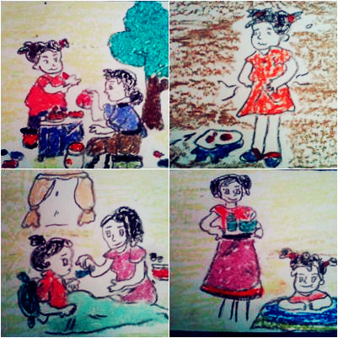
Gambar 1. “akibat jajan sembarangan”
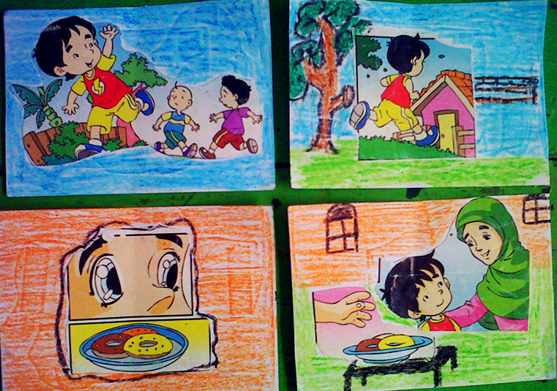
Gambar 2. “Cuci Tngan Sebelum Makan”
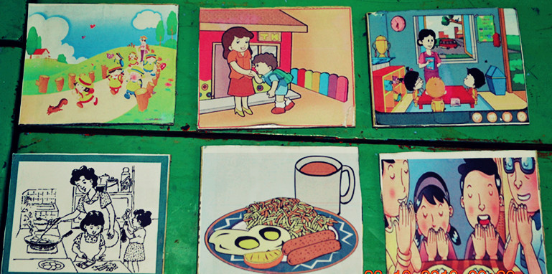
Gambar 3. “ Makanan Kesukaanku”
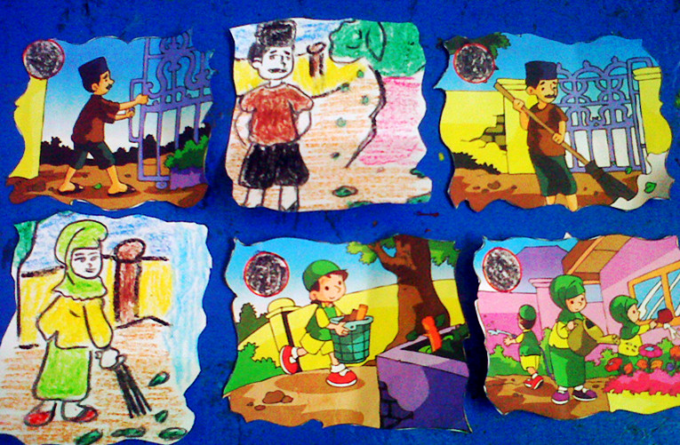
Gambar 4. “Indahnya menjaga Kebersihan”
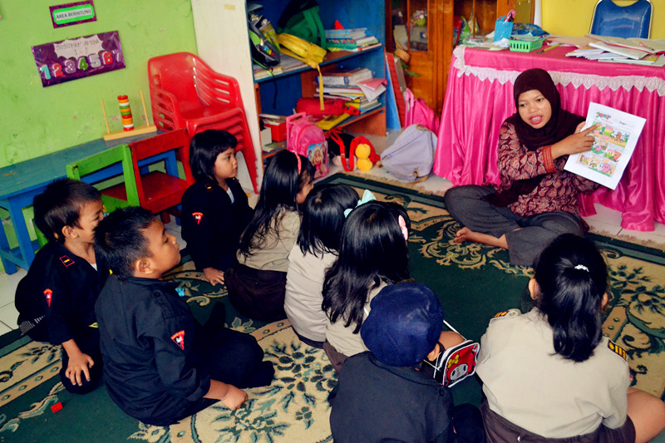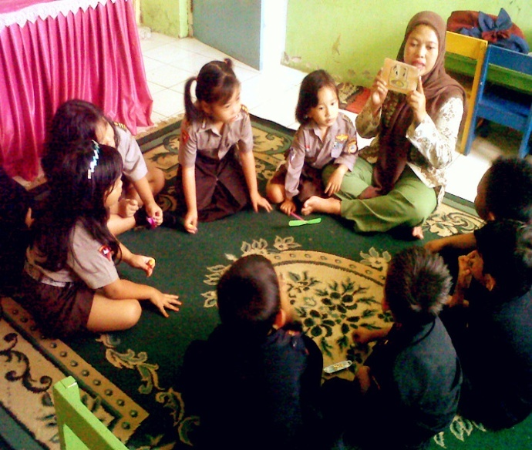
Gambar 5. Guru menarik perhatian anak dengan memperlihatkan gambar
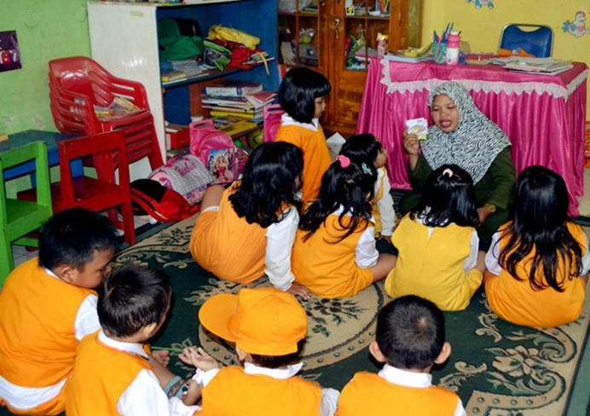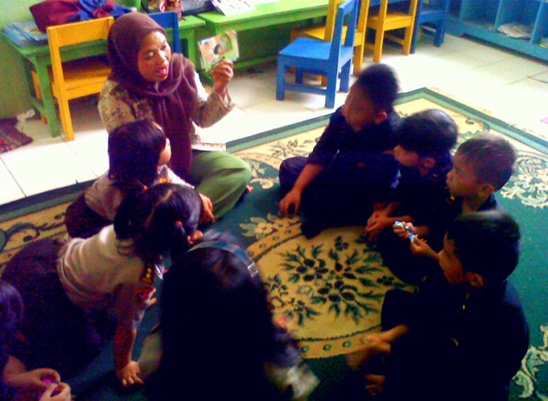
Gambar 6. Guru bercerita dengan memperlihatkan gambar
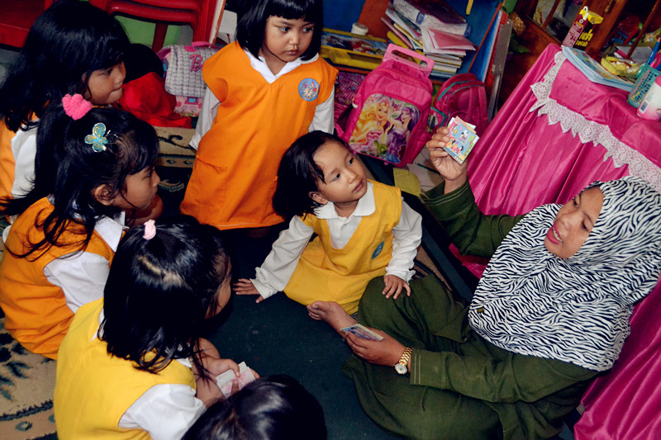
Gambar 7. Guru memberi pertanyaan tentang isi gambar seri
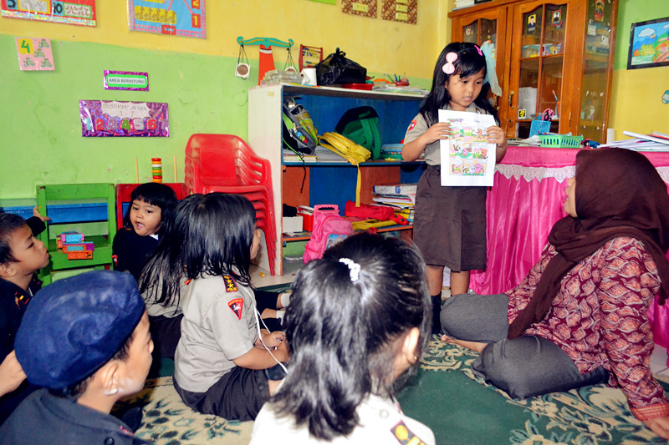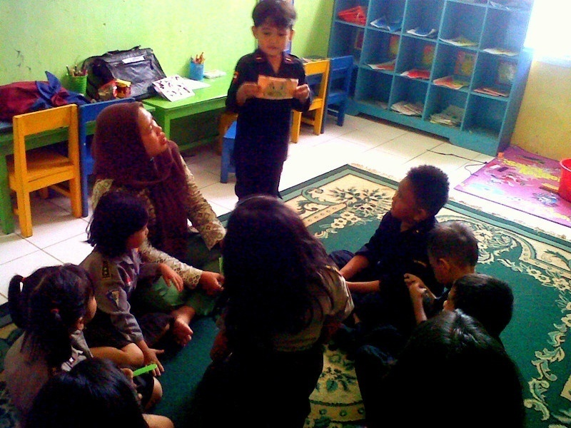
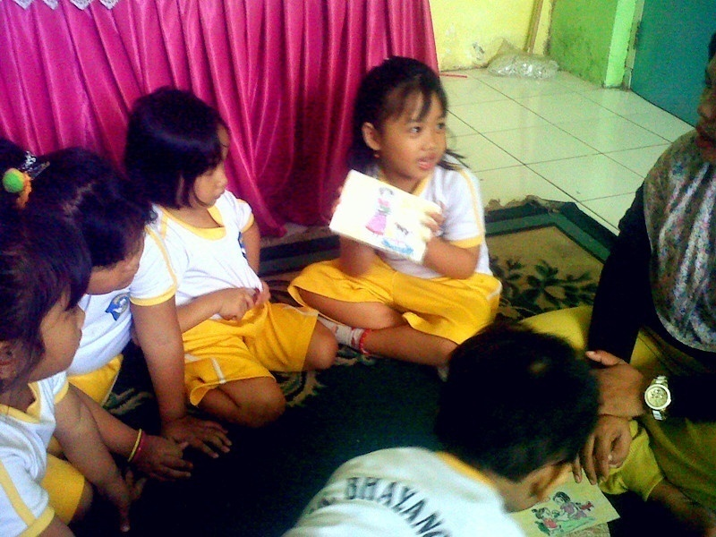
Gambar 8. Anak bercerita menggunakan kata ganti saya dan dia sesuai dengan gambar seri
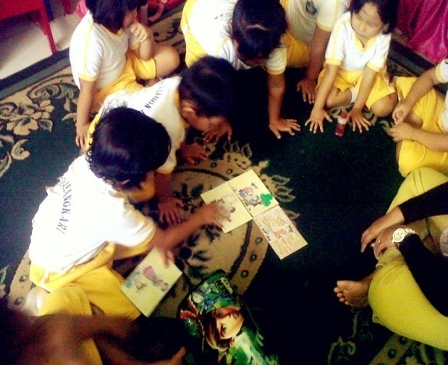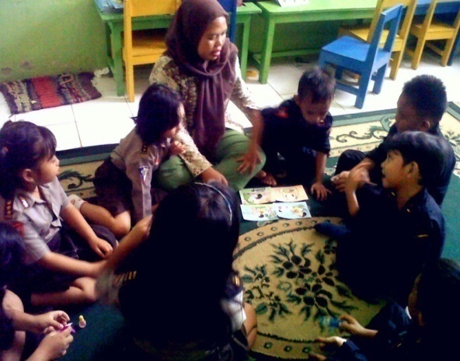
Gambar 9. Anak mengurutkan isi cerita gambar seri

